Tabla de contenido

Acceso a la aplicación 2

Registro de nuevo usuario 3

Confirmación de cuenta 5

Recuperación de contraseña 7

Restablecimiento de contraseña 8

Reenvío del código de confirmación 11

Creación de proyectos 13

Modificación de proyectos 14

Eliminación de proyectos 16

Roles dentro del proyecto 18

Funcionalidades del administrador 19

Funcionalidades de colaboradores y administrador (visión general de tareas) 24

Información del usuario y cambio de contraseñas 29

Errores 33

Conclusión 34

Bienvenido al manual del usuario de DevFlow (Administrador de Proyectos y Tareas para Equipos de Desarrollo de Software con Roles). Este documento describe los pasos para acceder y utilizar las funcionalidades básicas de la plataforma.

# Acceso a la aplicación

Para iniciar sesión en la aplicación:

* Dirígete a la URL proporcionada por el administrador (ejemplo: https://devflow.com/auth/login).
* Introduce tu correo electrónico y contraseña.

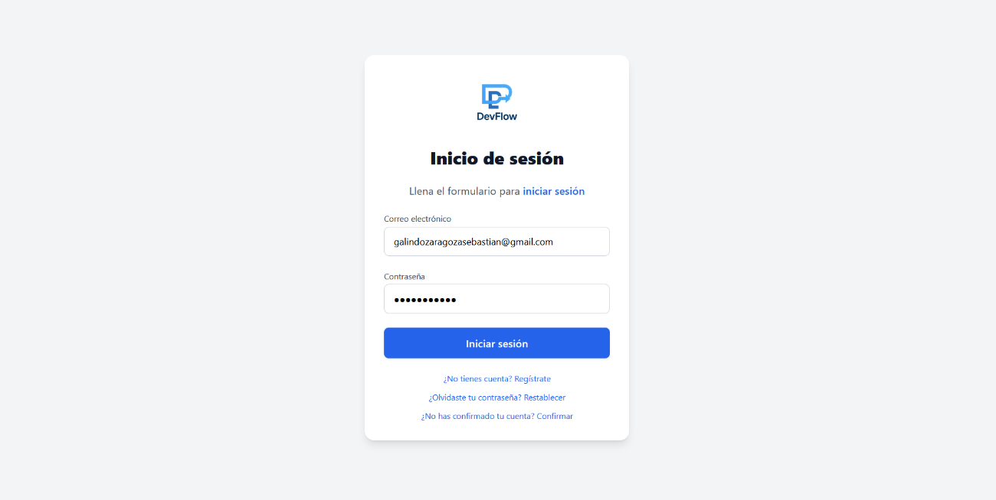

* Si ingresas mal alguno de estos datos o si la cuenta no ha sido confirmada, se enviará una notificación acerca de lo sucedido.

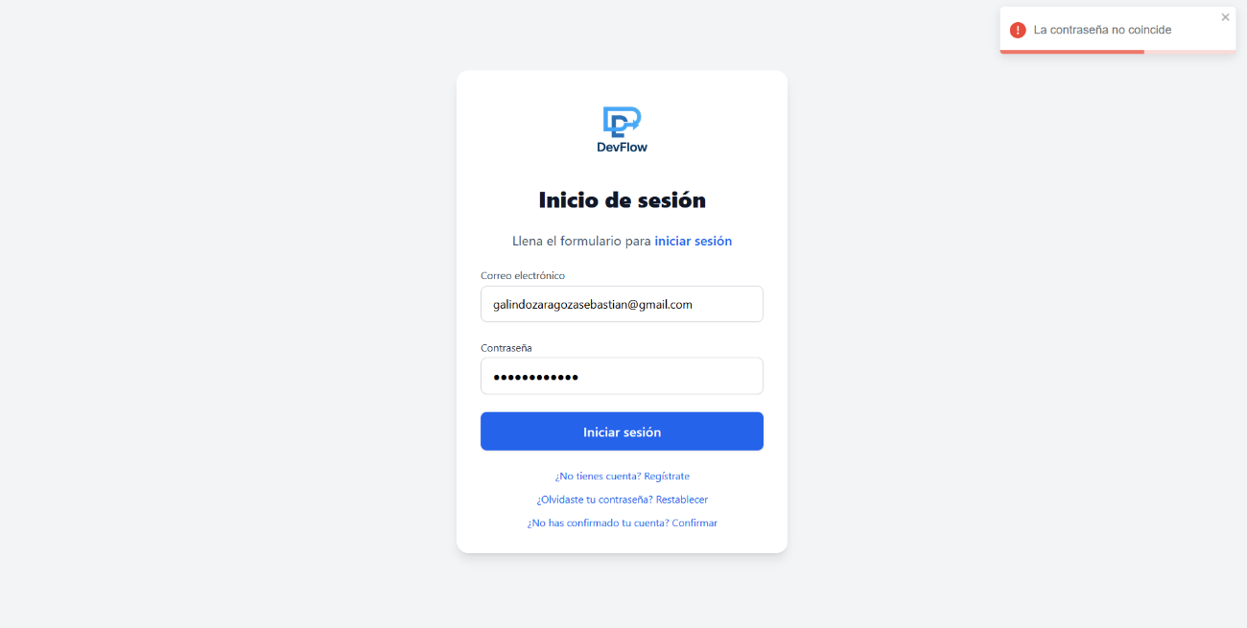

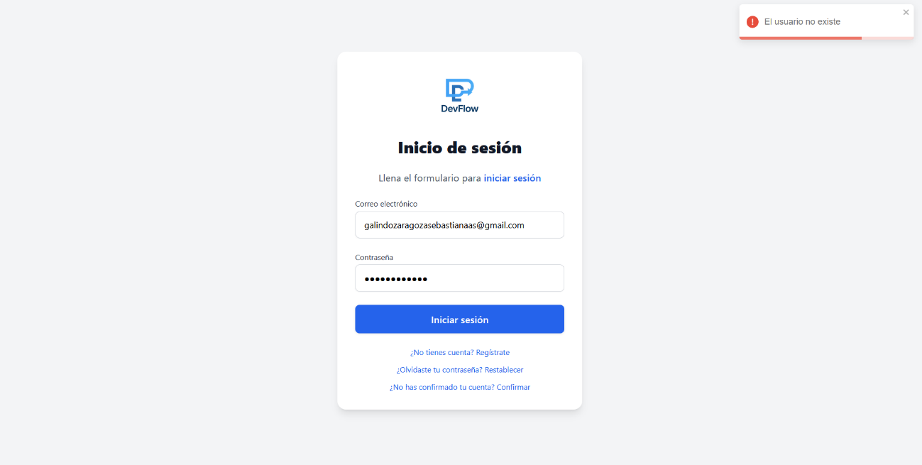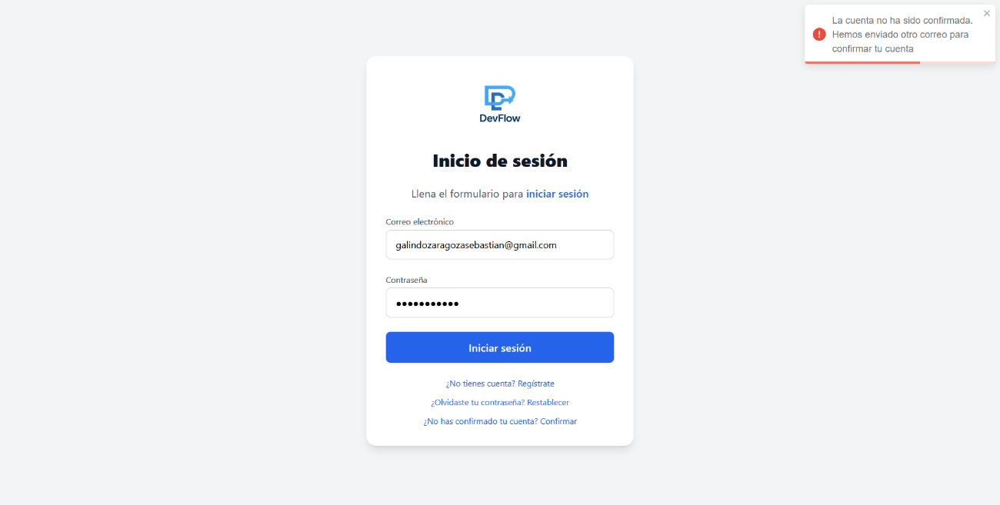

* Si los datos son correctos, tendrás acceso a la plataforma.

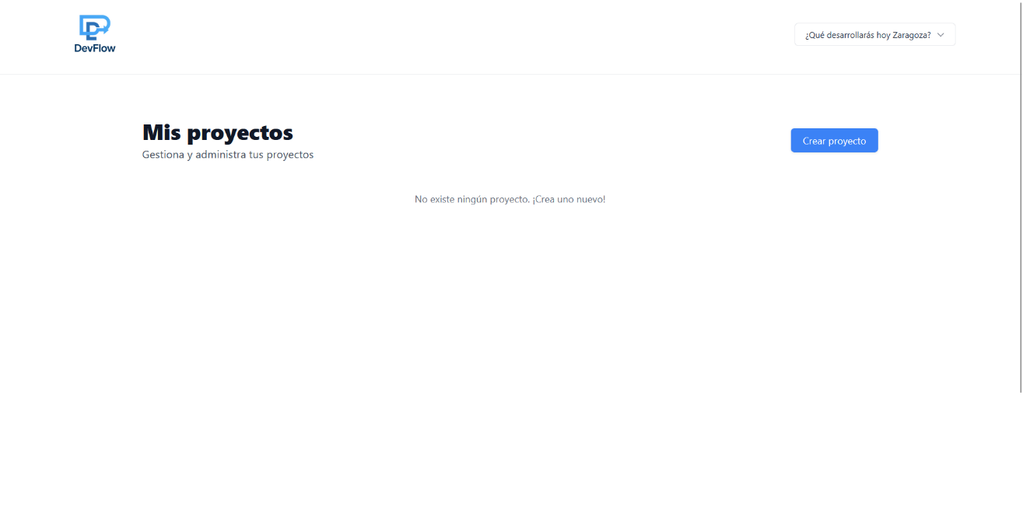

# Registro de nuevo usuario

Si no tienes cuenta y deseas registrarte:

* Dirígete a la URL: https://devflow.com/auth/register.
* Llena el formulario con los siguientes datos:
  + Correo electrónico.
  + Nombre completo.
  + Contraseña.
  + Confirmar contraseña.

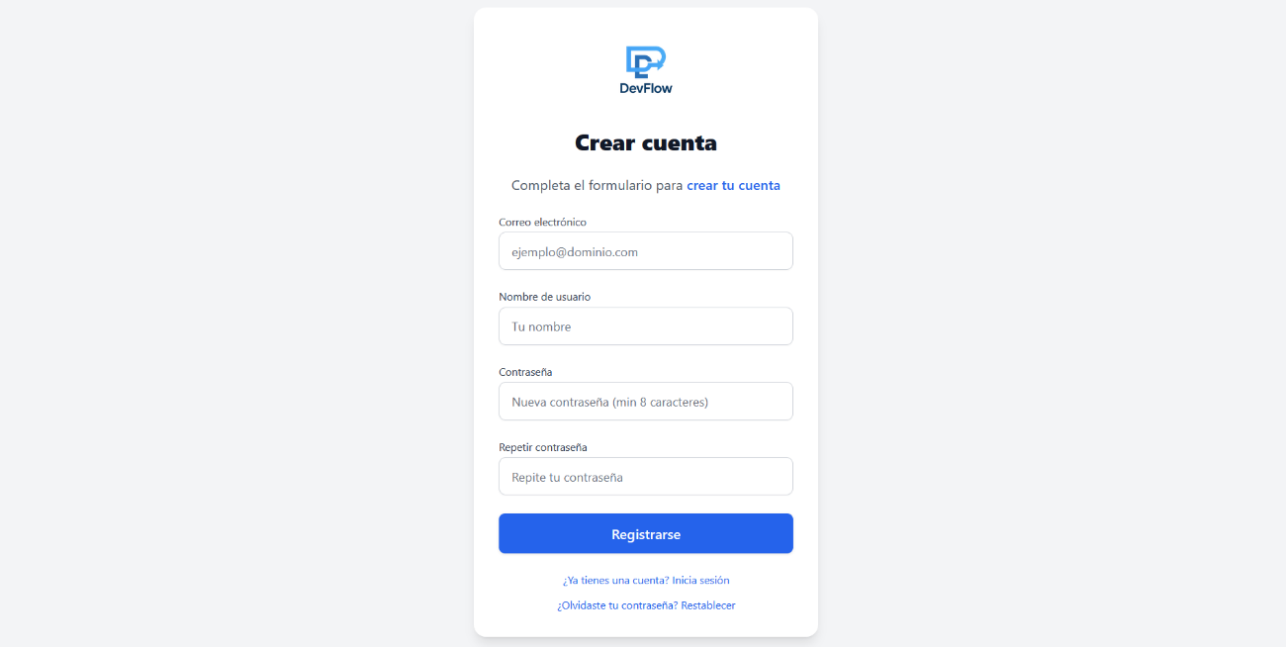

* Si algún campo está vacío o es incorrecto, la aplicación notificará qué campos faltan por completar o cuáles son incorrectos.

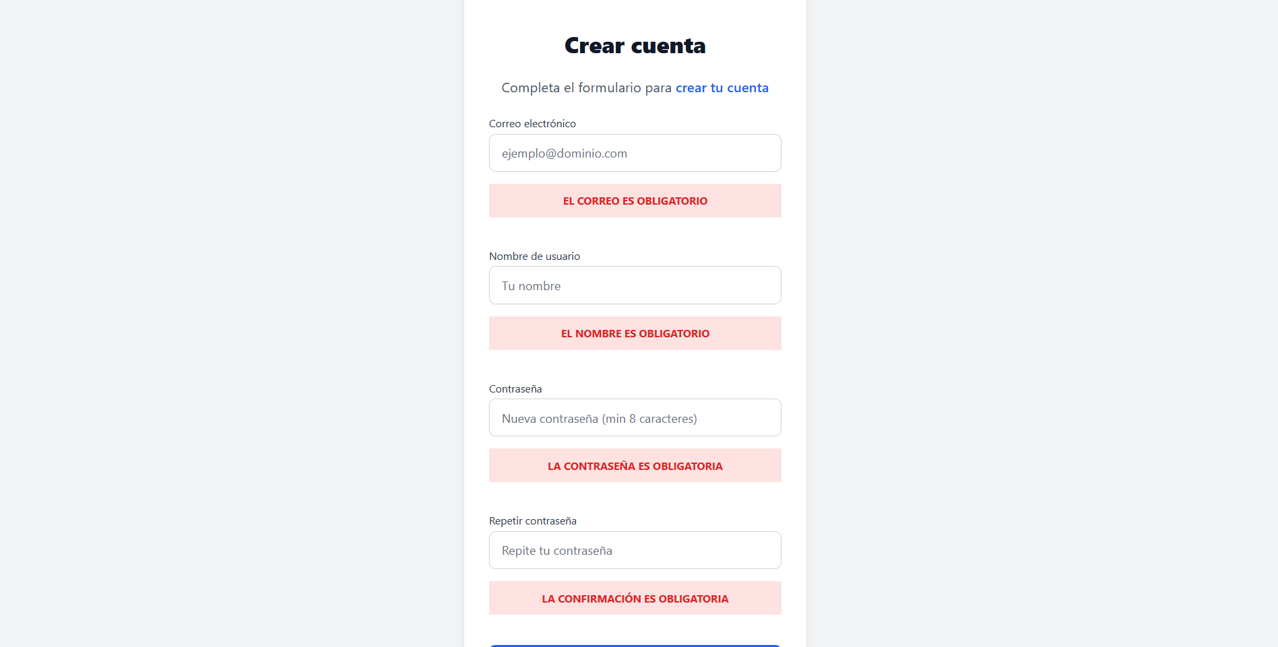

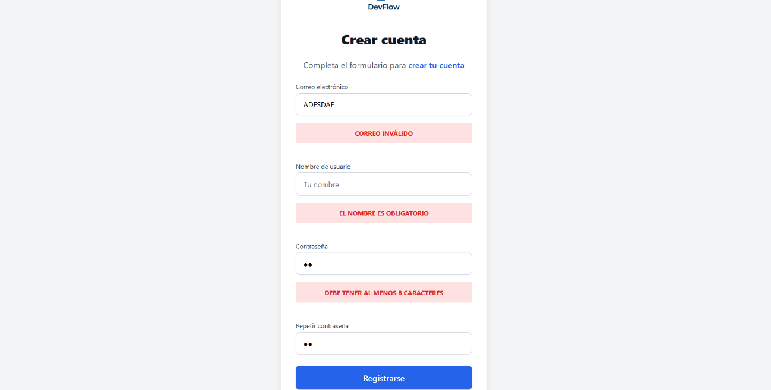

* Si los datos están correctos, recibirás una notificación junto con un correo electrónico con un código de verificación.

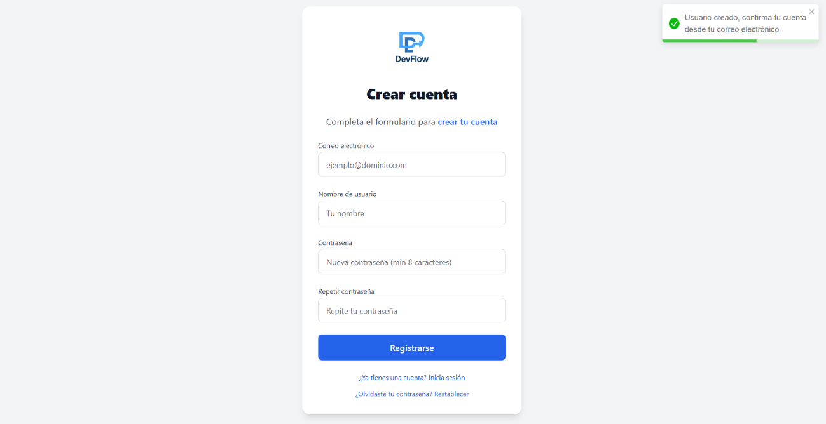

# Confirmación de cuenta

Para confirmar tu cuenta:

* Dirígete a la URL: <https://devflow.com/auth/confirm-account> (otorgada por medio del correo electrónico).
* Ingresa el código de verificación recibido en tu correo.

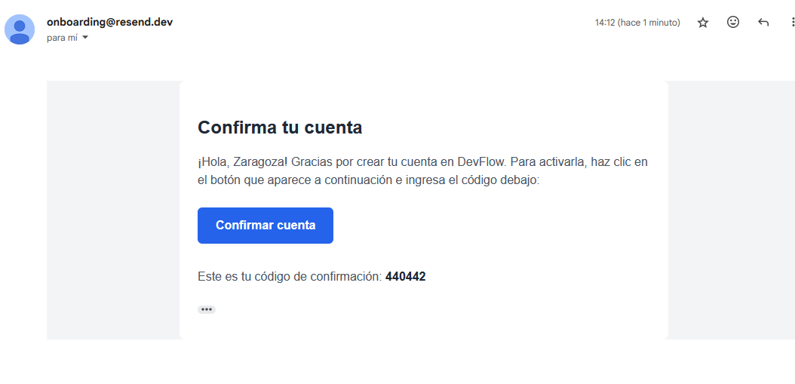

* Si el código es incorrecto o ha expirado, aparecerá un mensaje indicando que el token es inválido.

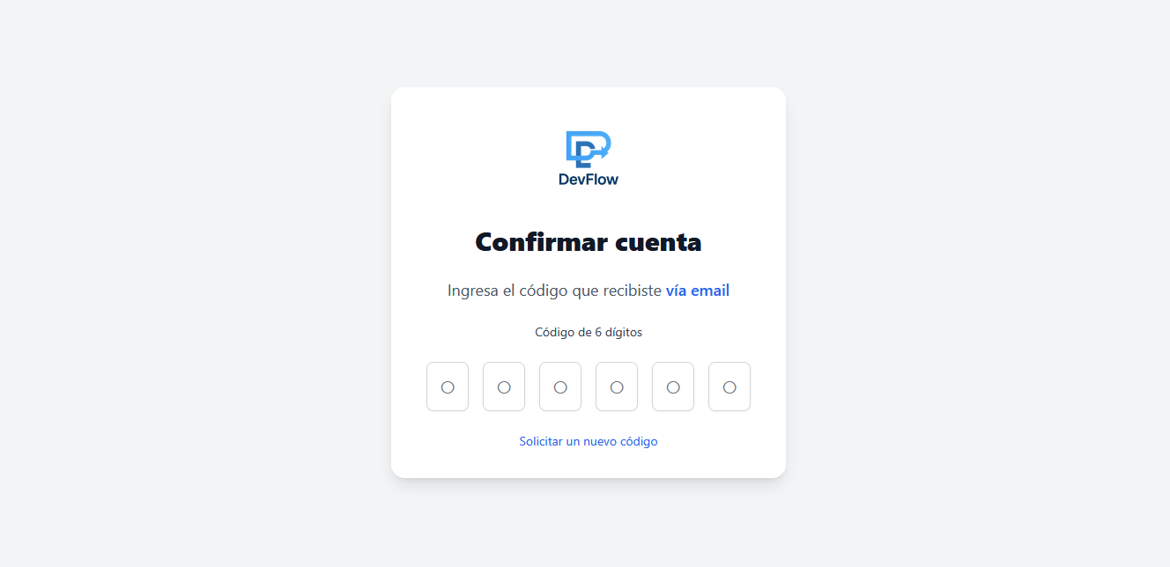

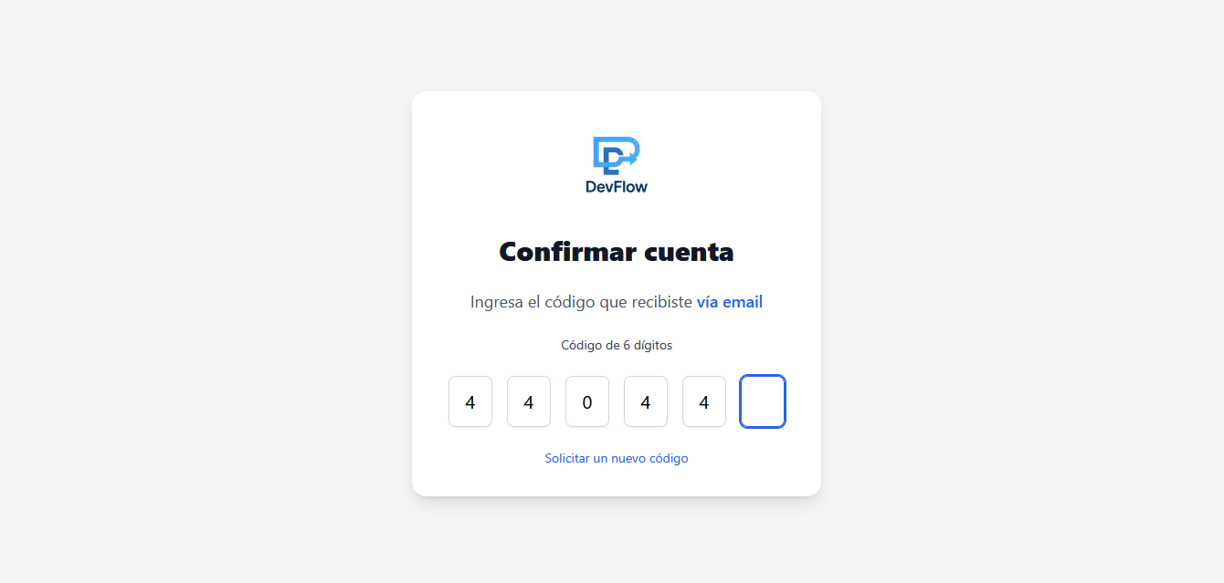

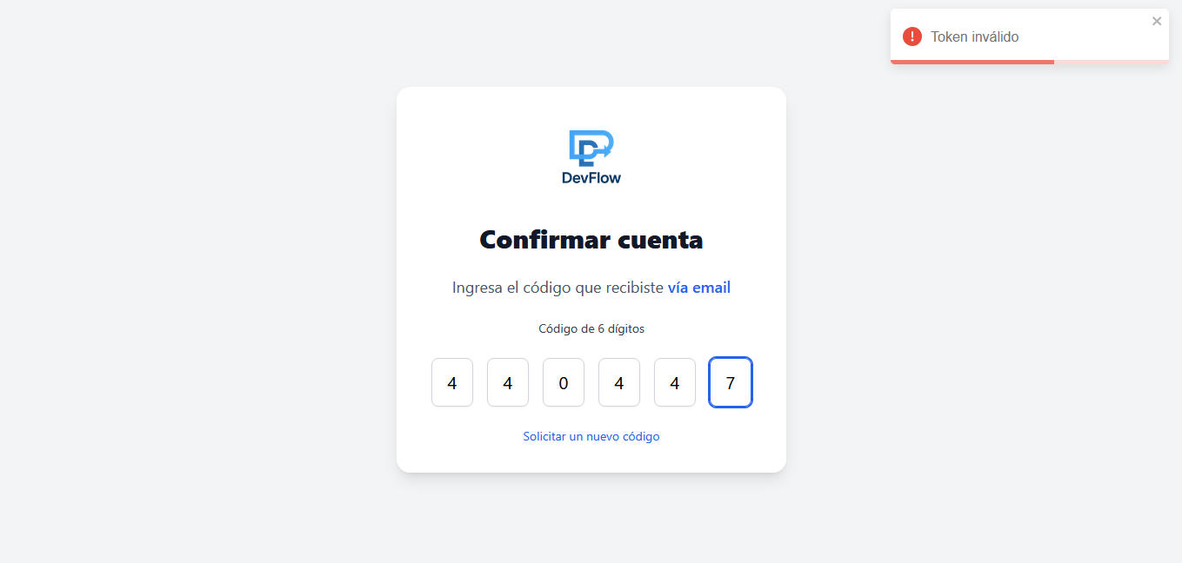

* Si el código es válido, recibirás un mensaje confirmando que tu cuenta fue activada correctamente y serás redirigido a la página de inicio de sesión.

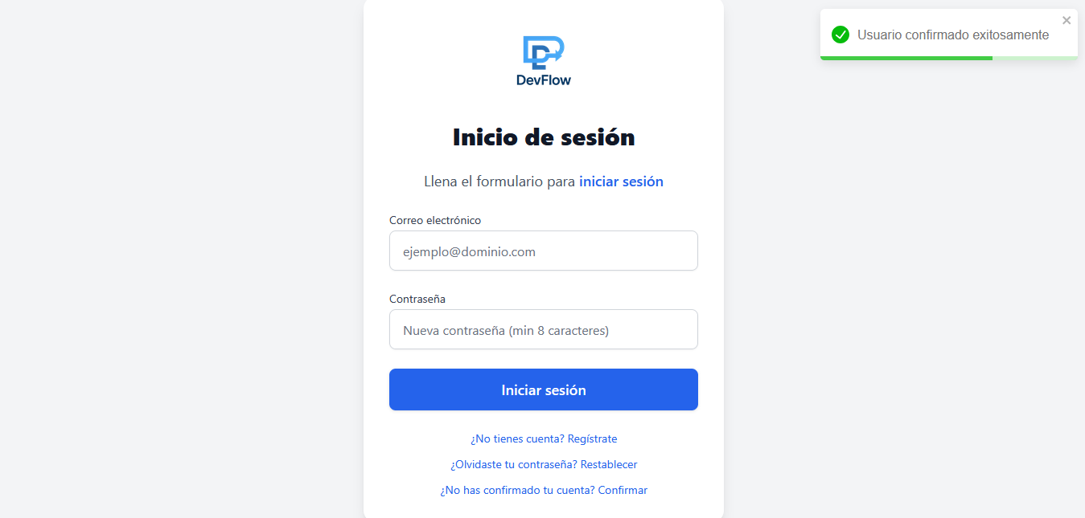

# Recuperación de contraseña

Si olvidaste tu contraseña:

* Ve a la URL: https://devflow.com/auth/forgot-password.
* Ingresa el correo electrónico asociado a tu cuenta.

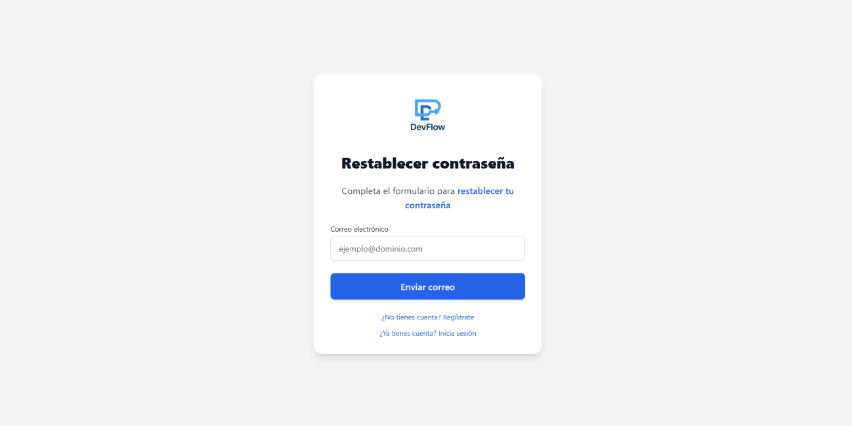

* Si el correo electrónico ingresado no existe, aparecerá un mensaje indicándolo.

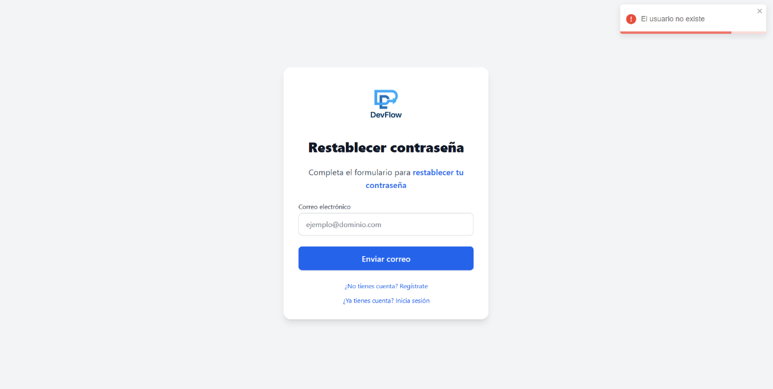

* Si el correo electrónico es correcto, recibirás un correo con un token para restablecer tu contraseña.

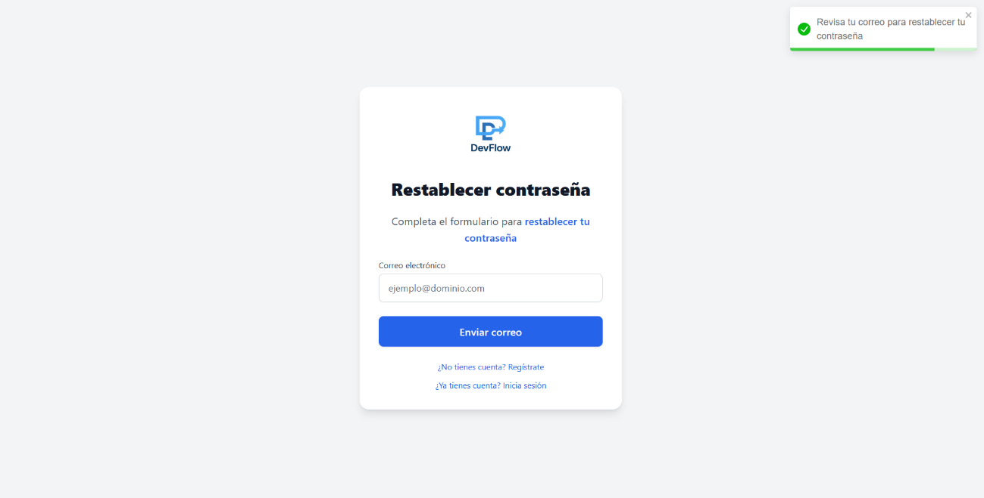

* Procede con la confirmación como se explicó en la sección 3 (Confirmación de Cuenta).

# Restablecimiento de contraseña

Después de recibir el token:

* Dirígete a la URL: <https://devflow.com/auth-update-password> (serás redirigido automáticamente si el token fue válido).

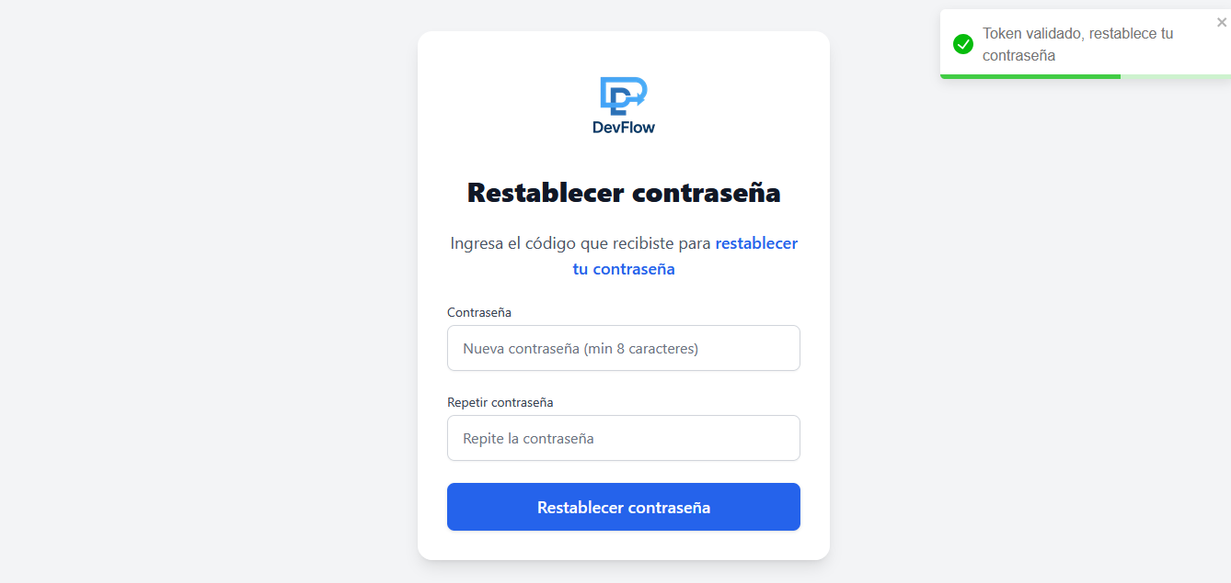

* Introduce los siguientes datos:
  + Correo electrónico.
  + Nueva contraseña.
  + Confirmar la nueva contraseña.

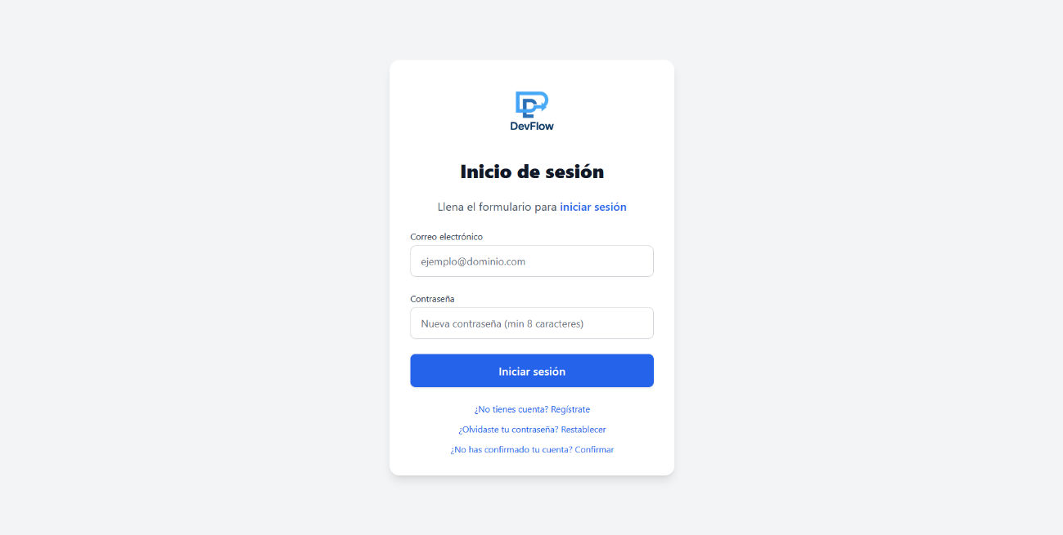

* Si alguno de estos campos está vacío o es incorrecto, se te notificará que debes completarlos o cuáles son incorrectos.

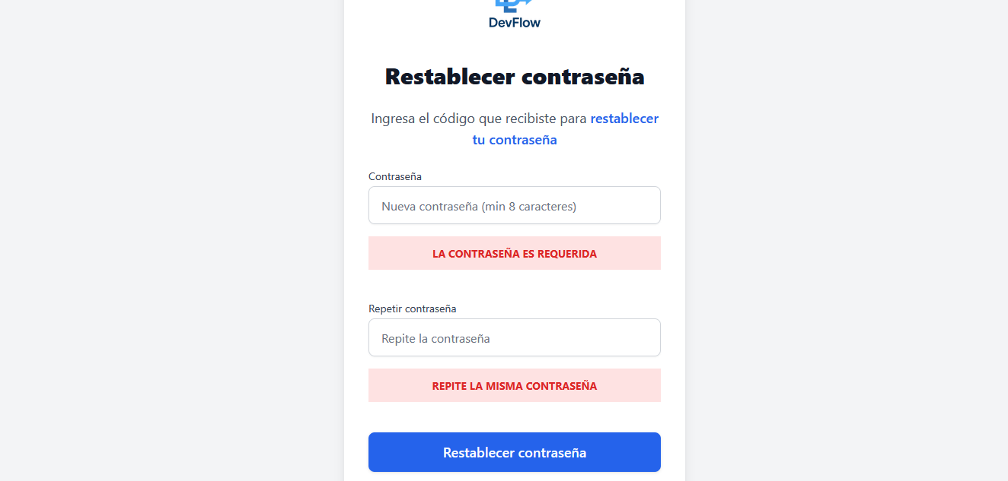

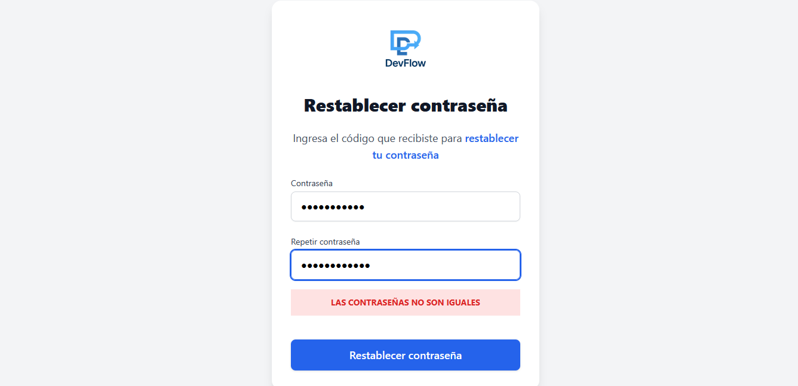

* Si los datos están correctos, recibirás un mensaje indicando que la contraseña ha sido cambiada exitosamente, y serás redirigido a la página de inicio de sesión.

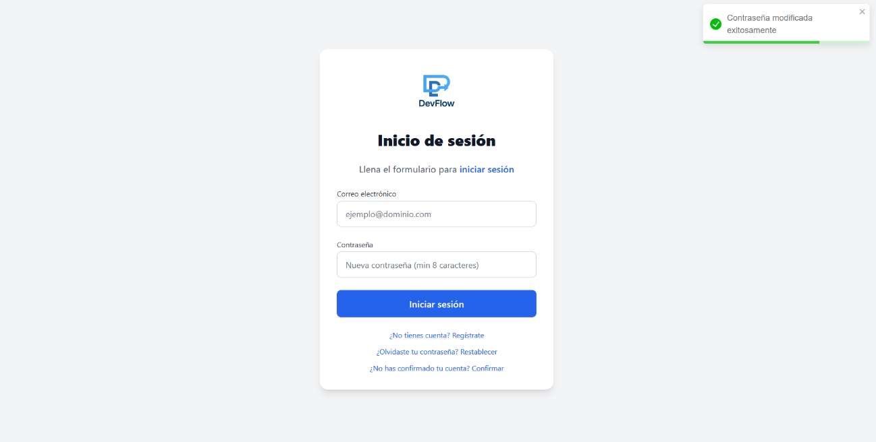

# Reenvío del código de confirmación

En caso de necesitar otro código de confirmación:

* Dirígete a la URL: https://devflow.com/auth/request-code.
* Ingresa tu correo electrónico.

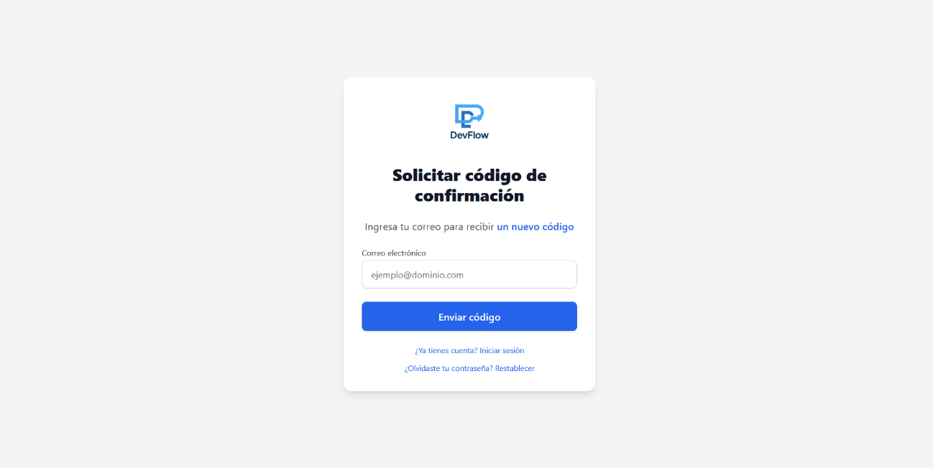

* Si el correo ya está verificado, si el campo está vacío o si el correo ingresado no está asociado con ningún usuario, recibirás una notificación.

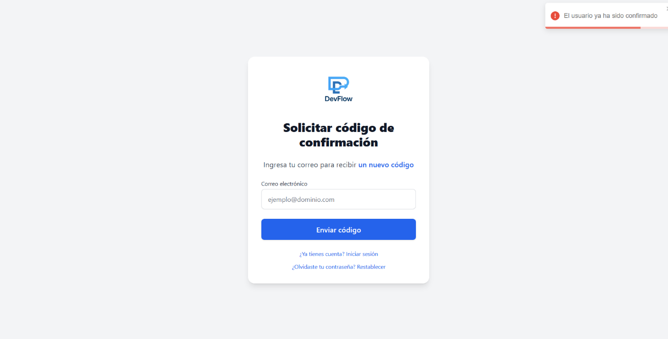

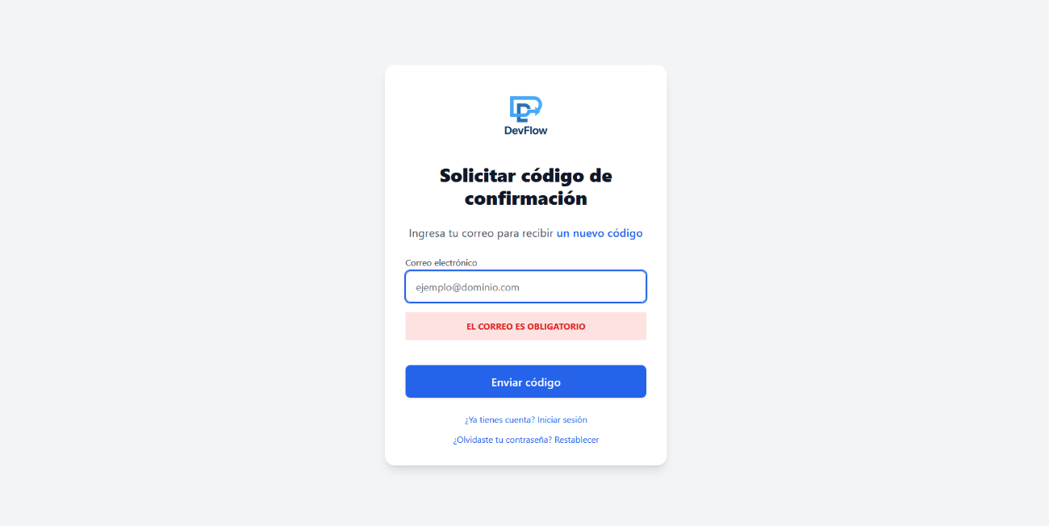

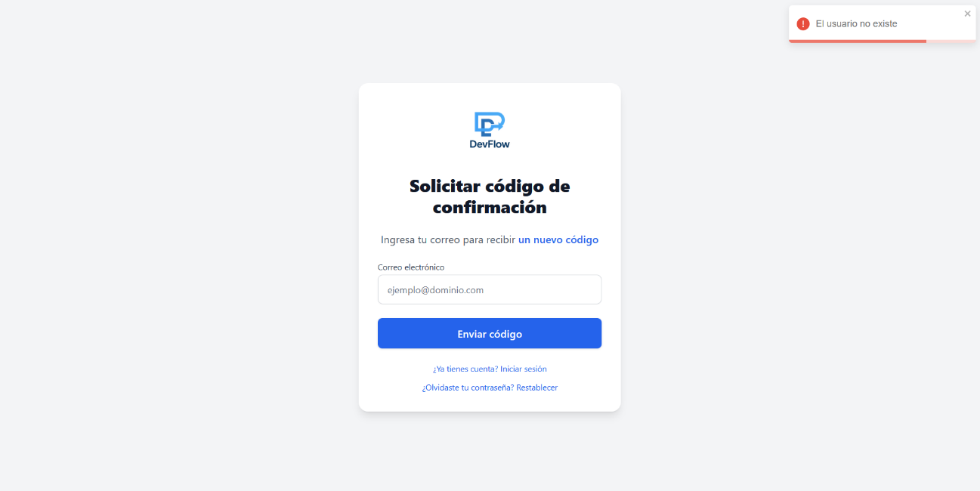

* 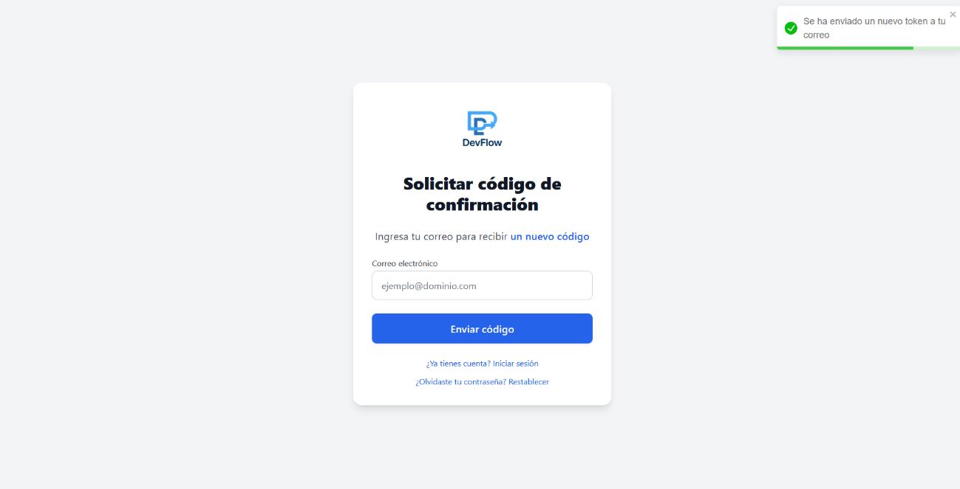Si el correo con el usuario existe, recibirás un nuevo token de verificación.
* Procede con la confirmación como se explicó en la sección 3 (Confirmación de Cuenta).

# Creación de proyectos

* Dirígete al botón de **Crear proyecto**.
* Completa el formulario con:
  + Nombre del proyecto.
  + Nombre del cliente.
  + Descripción.

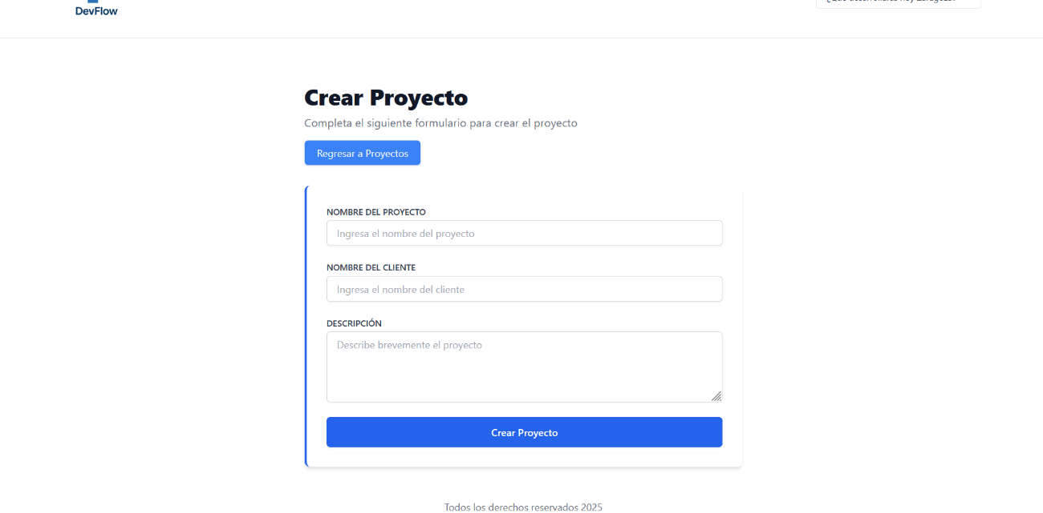

* Si algún campo queda vacío, se notificará al usuario.

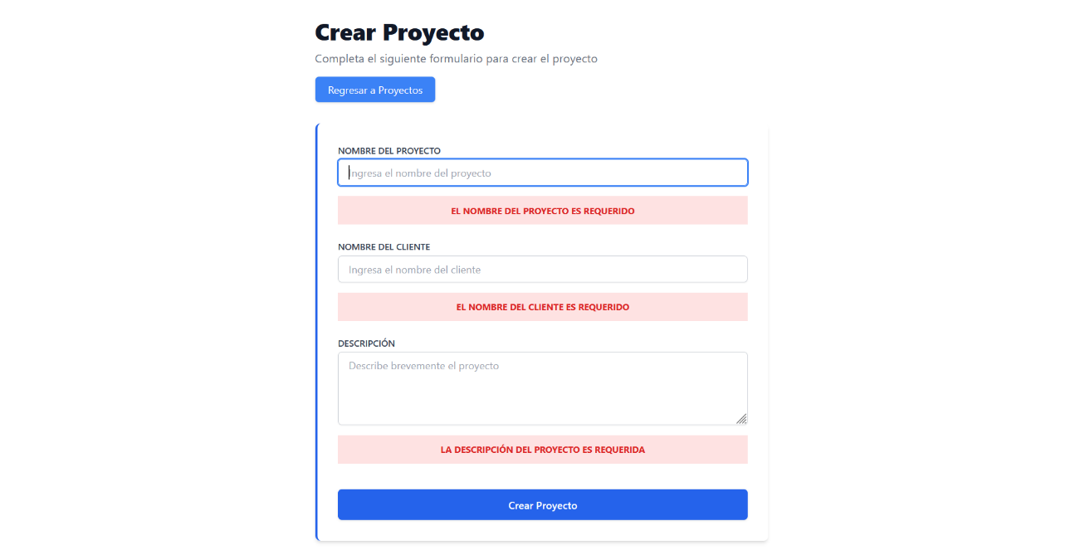

* Si los datos son correctos, el proyecto se creará y serás redirigido al inicio para visualizar el proyecto.

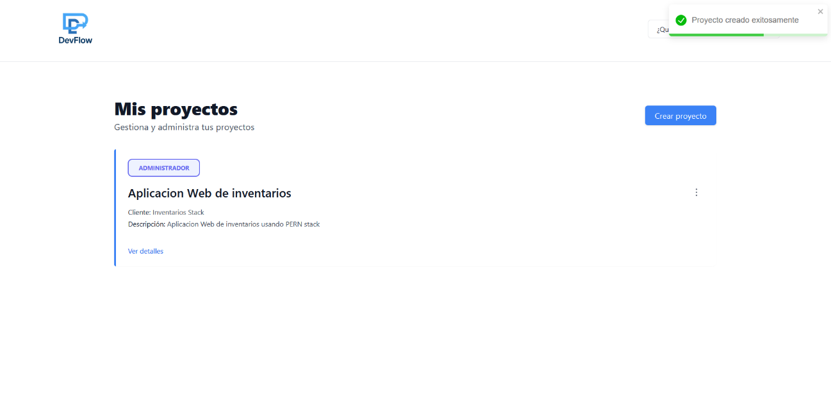

# Modificación de proyectos

* 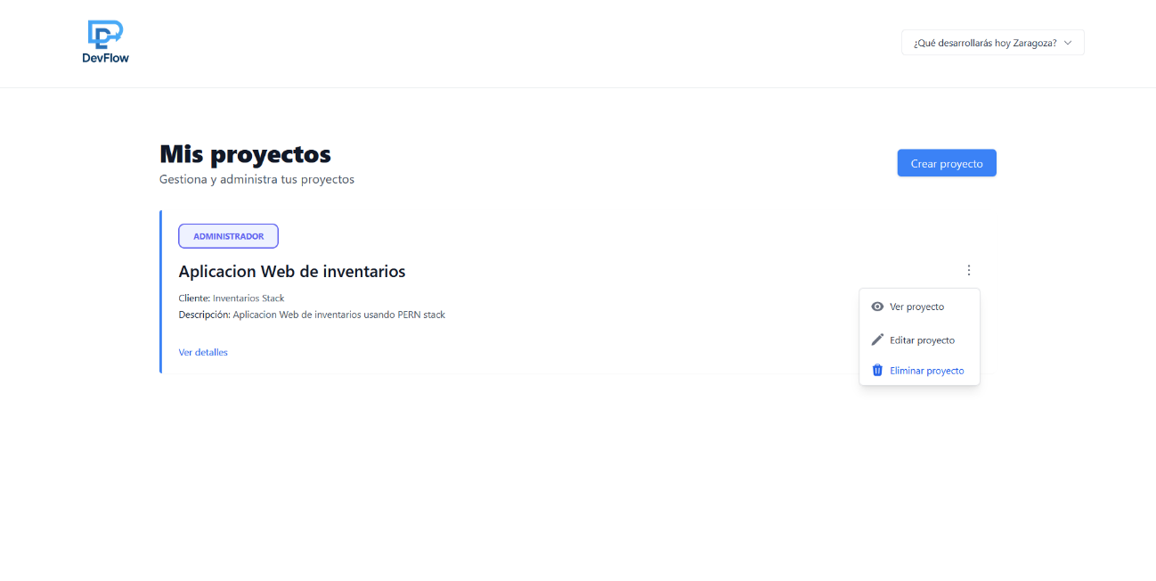Selecciona los 3 puntos en la vista del proyecto que deseas editar.
* Dirígete a la opción **Editar proyecto.**
* Modifica los campos deseados (nombre del proyecto, cliente y descripción). Si todo es correcto, el proyecto será modificado.

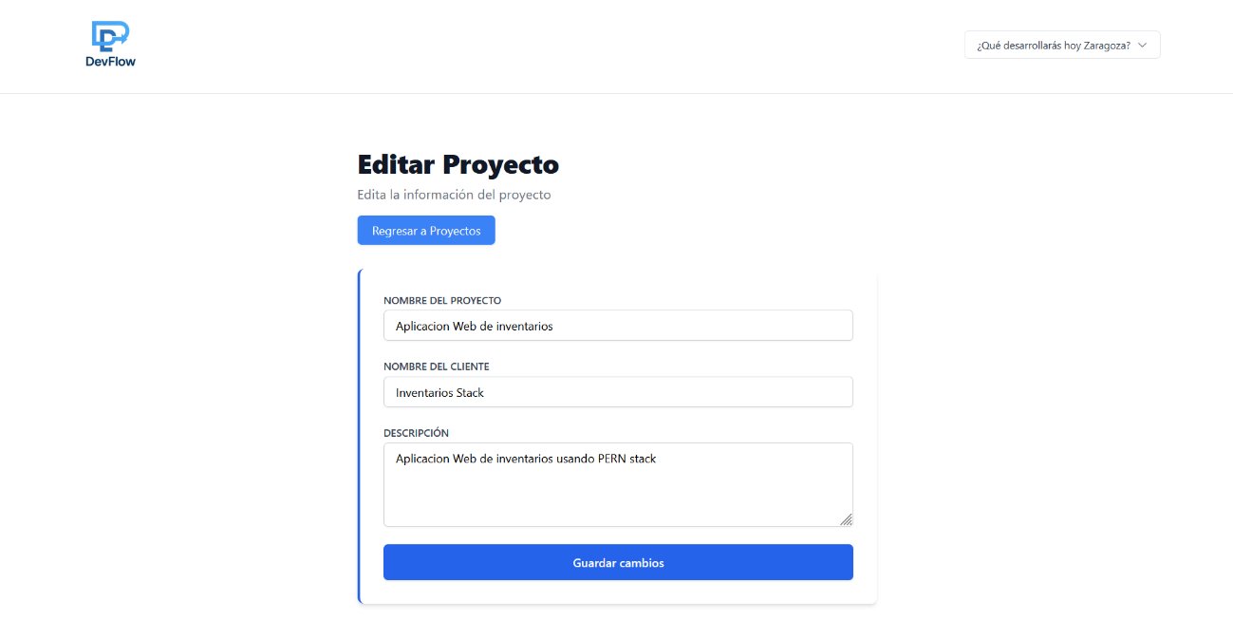

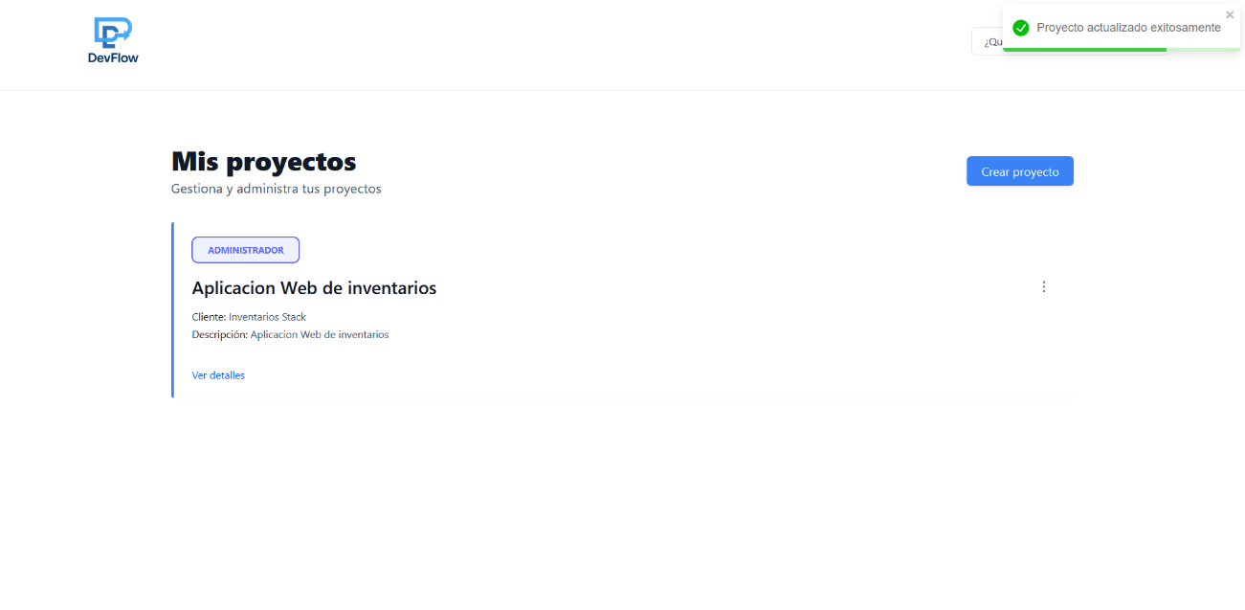

* 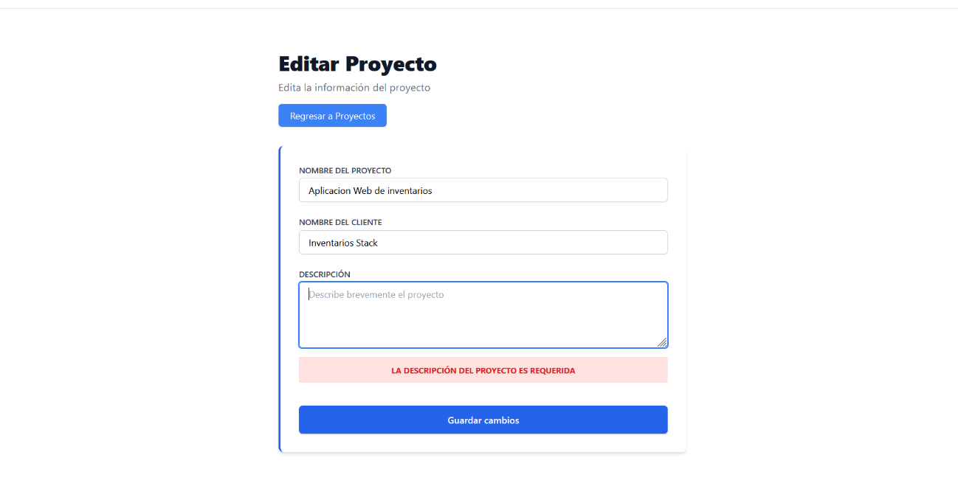Las mismas restricciones de campos vacíos aplican aquí.

# Eliminación de proyectos

* 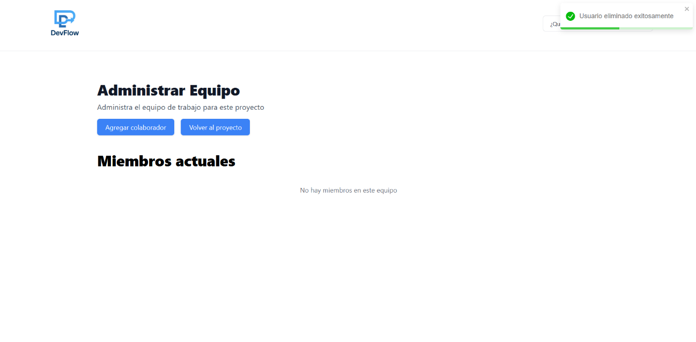Al dar clic en la opción **Eliminar proyecto**, asegúrate de que todas las tareas del proyecto estén completadas y no haya colaboradores activos. Al eliminar un colaborador, este será notificado por correo electrónico.

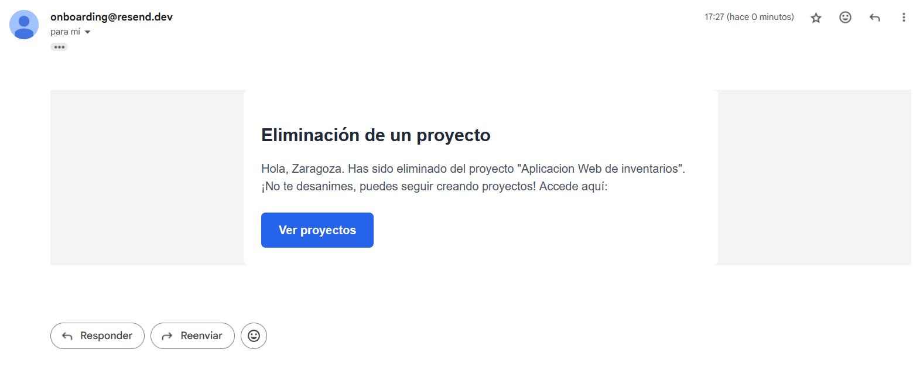

* 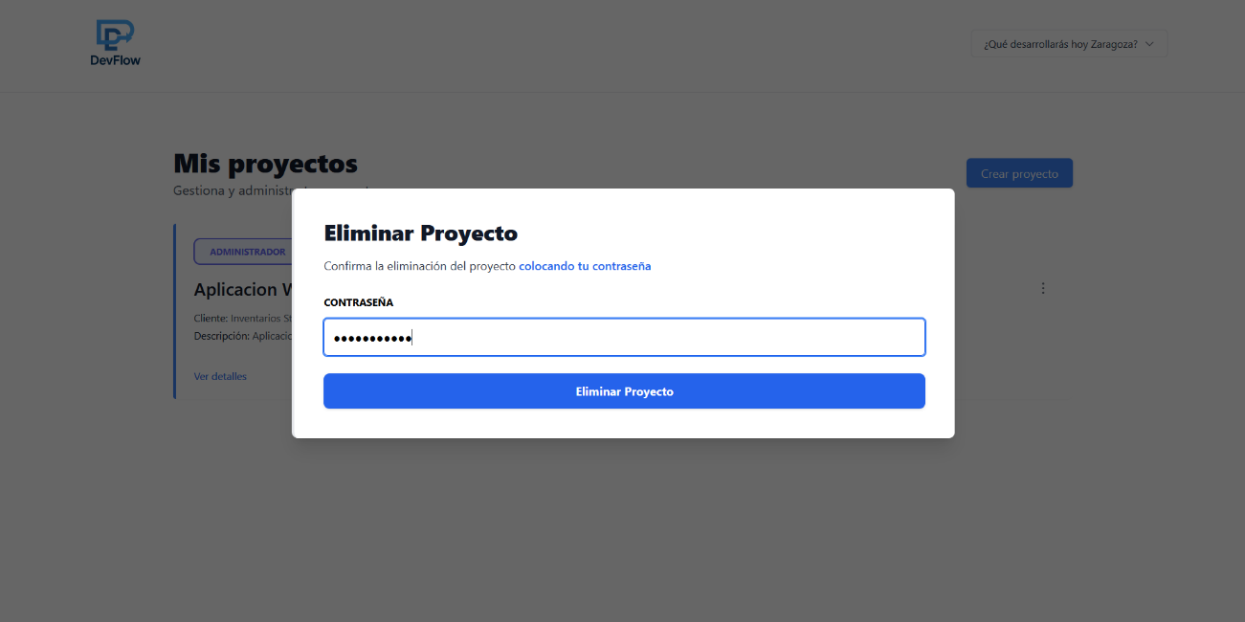Ingresa tu contraseña para confirmar la eliminación.
* 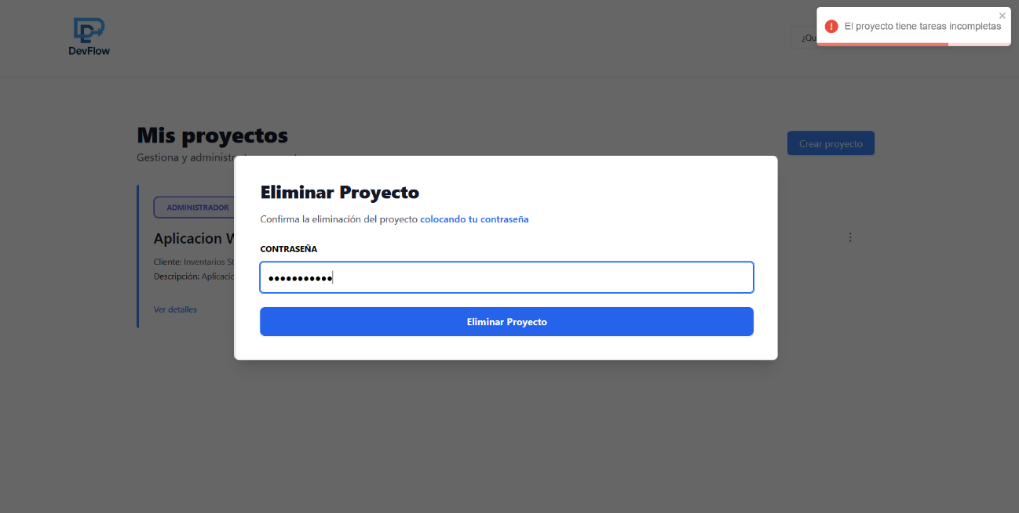Si alguno de estos pasos no es correcto, recibirás una notificación.

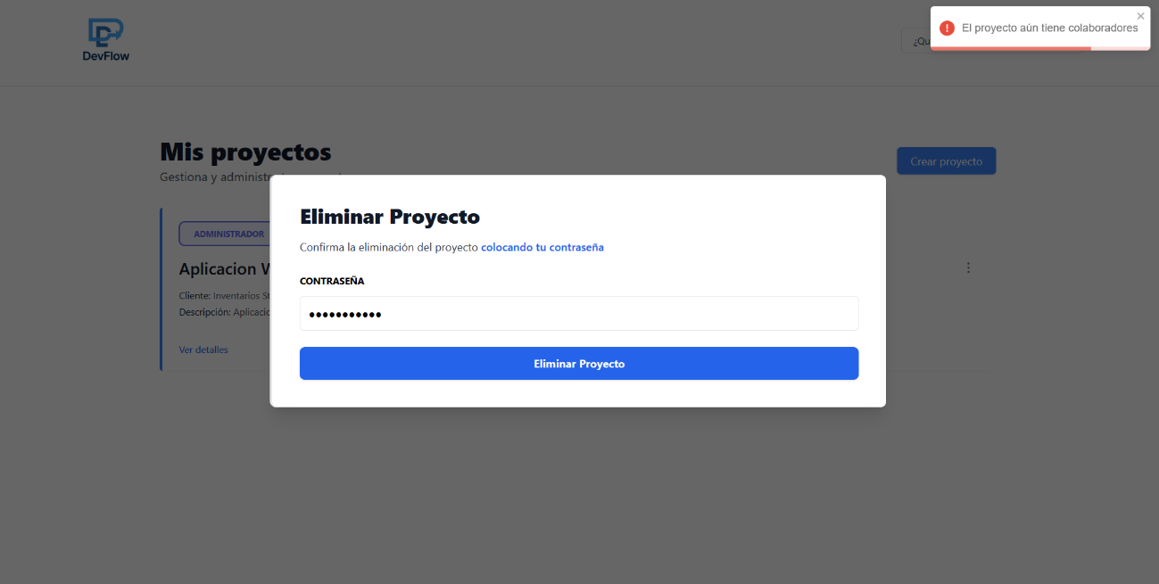

* Si todo es correcto, el proyecto será eliminado exitosamente.

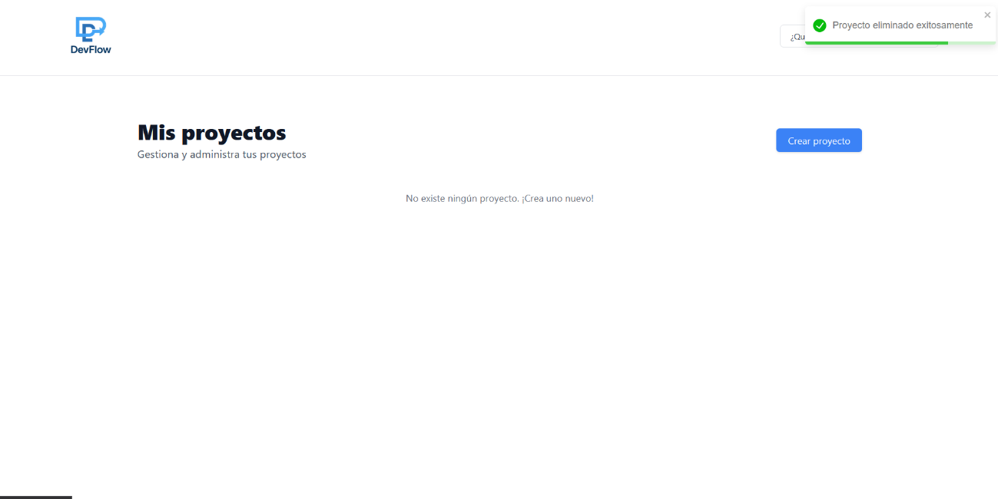

# Roles dentro del proyecto

* 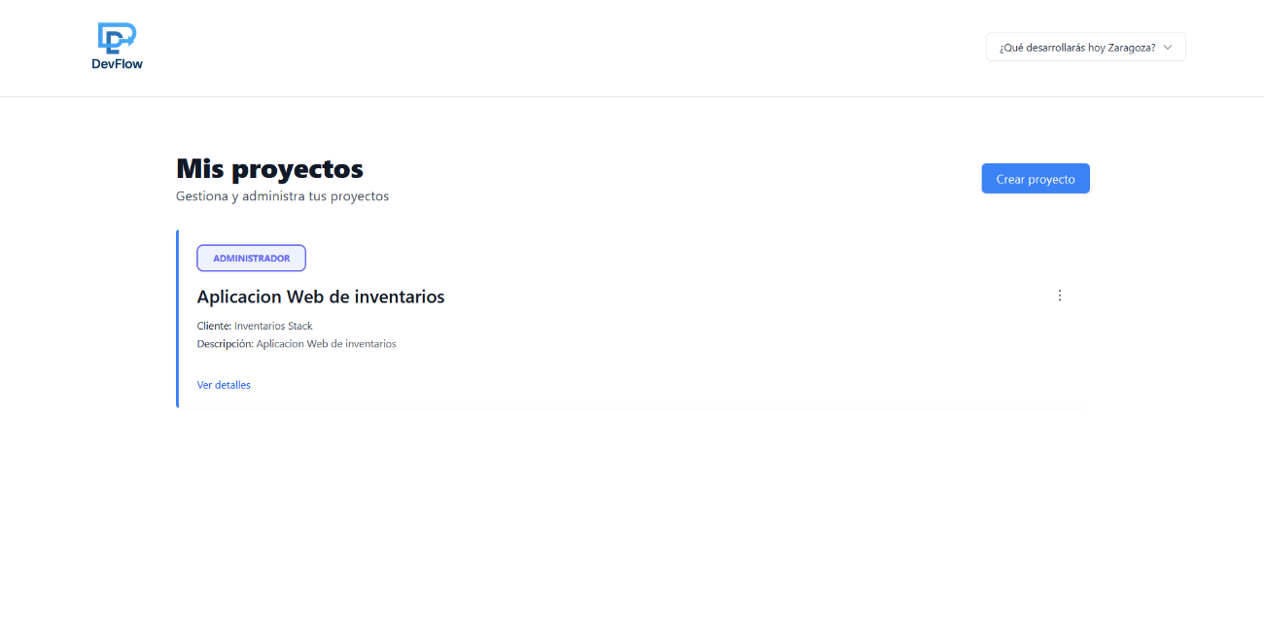Si eres el administrador del proyecto, verás una etiqueta de "Administrador" arriba del nombre del proyecto.
* 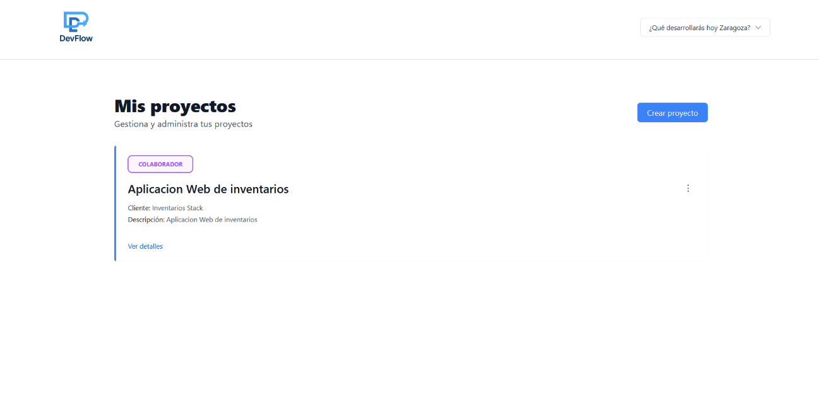Si eres colaborador, aparecerá una etiqueta de "Colaborador".

# Funcionalidades del administrador

Accede a las tareas del proyecto por medio de la opción **Ver proyecto** o dando clic sobre el mismo.

**Creación de tareas:**

* El administrador puede crear tareas mediante el botón "Agregar tarea".

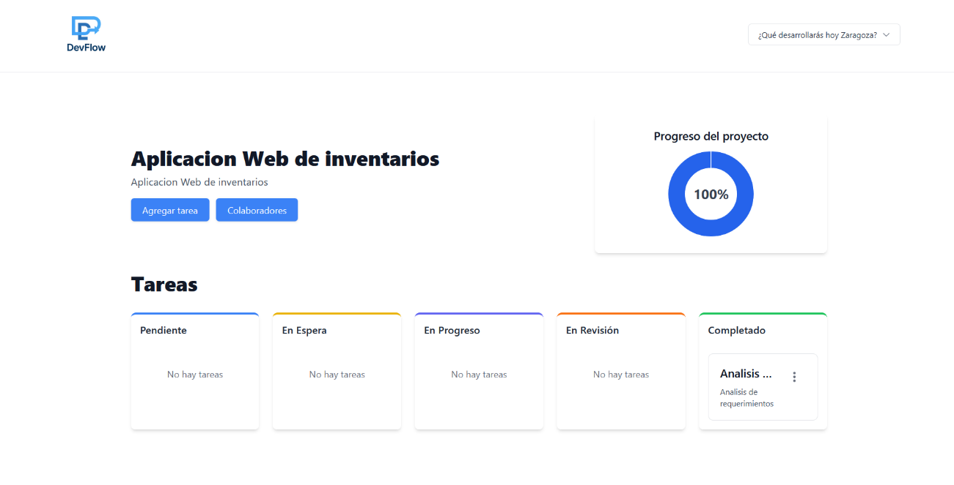

* En la ventana emergente debe completar:
  + Nombre de la tarea.
  + Descripción.
  + Rol del usuario (opciones: Diseñador, Desarrollador, Testeador).
  + Correo electrónico del colaborador (puede ser él mismo u otro miembro del proyecto).
  + 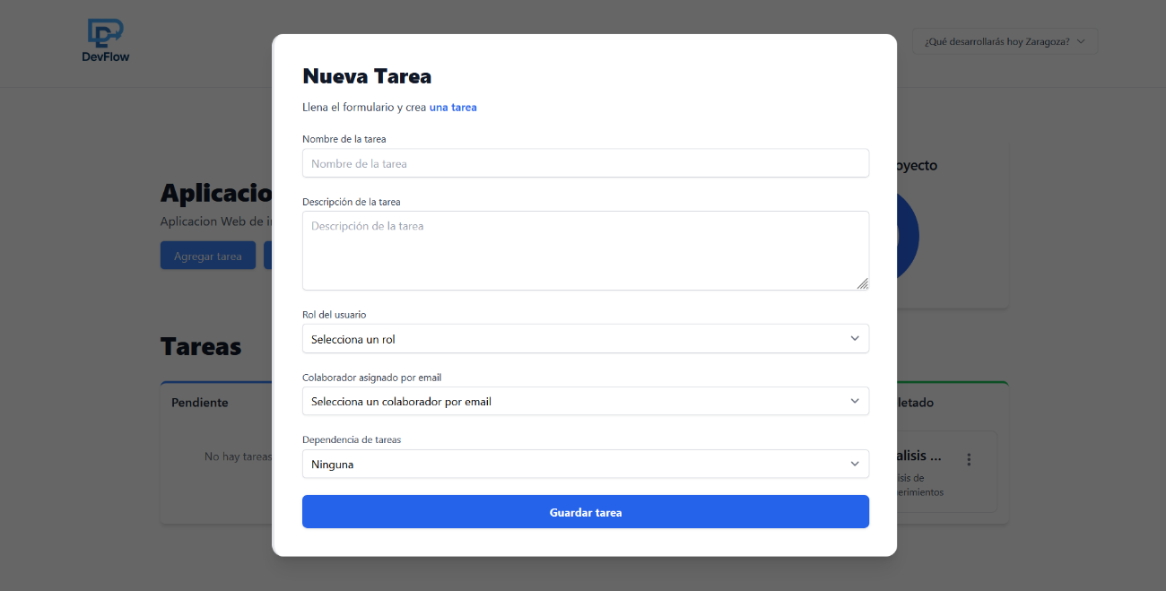Dependencia de tarea (si no existe, elegir "Ninguna").
* Si los campos están vacíos, se notificará al usuario.

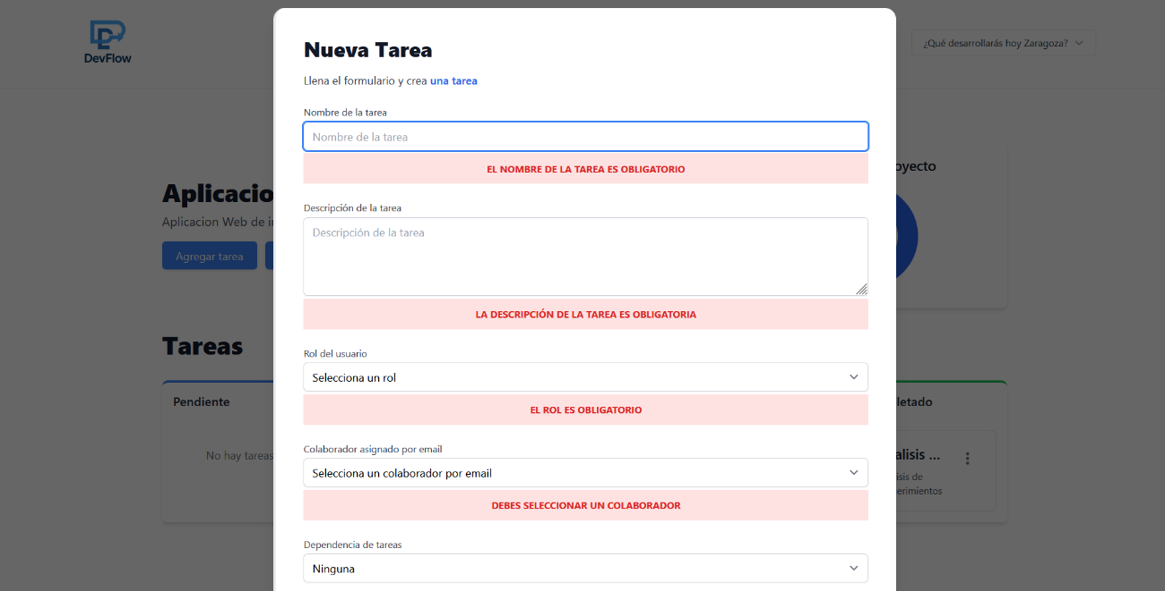

* Si todo está correcto, se creará la tarea.

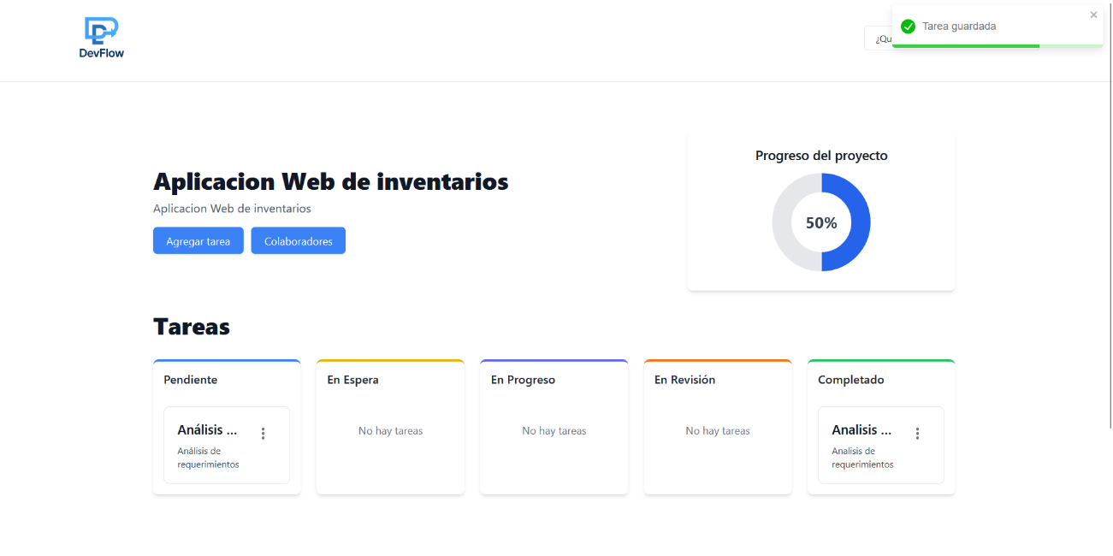

* 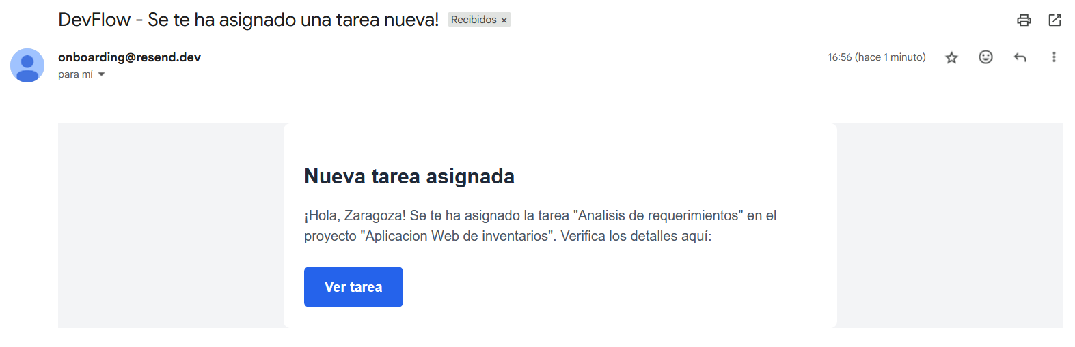En caso de que el administrador haya asignado la tarea a un colaborador, este será notificado por medio de un correo electrónico.

**Edición y eliminación de tareas:**

* El administrador puede editar una tarea con el mismo formulario anterior dando clic en las opciones de la tarea en el botón **Editar tarea (al dar clic en los 3 puntos)**.

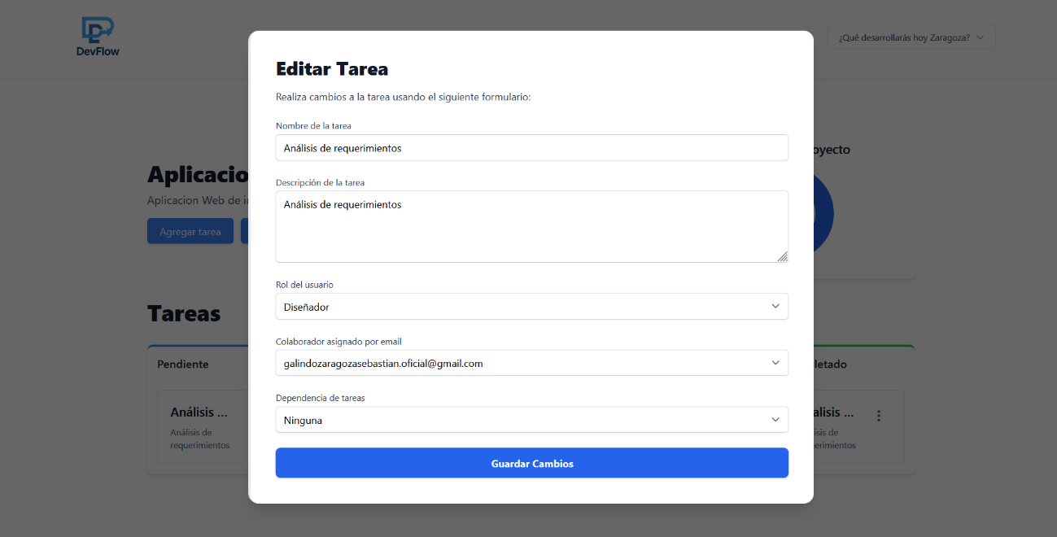

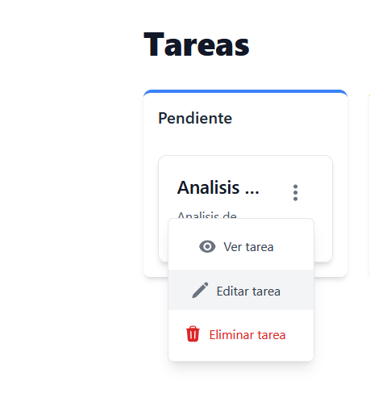

* Si el administrador cambia la tarea a otro colaborador asignado, este se le notificará por correo electrónico acerca de su participación.

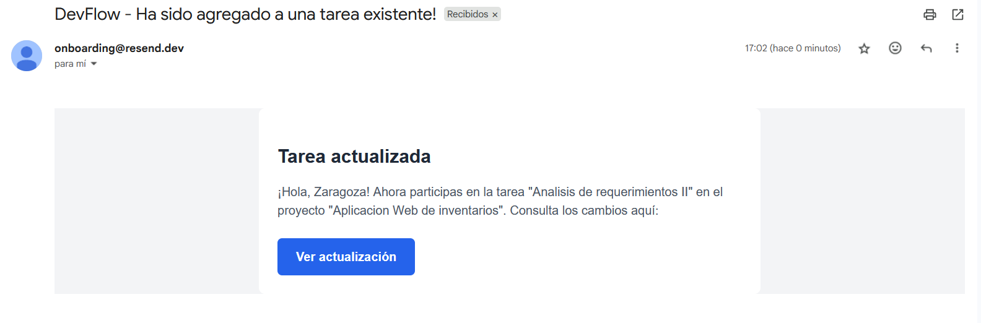

* Las mismas validaciones se aplican al dejar los campos vacíos como se explicó en la sección 11 (Creación de tareas).
* 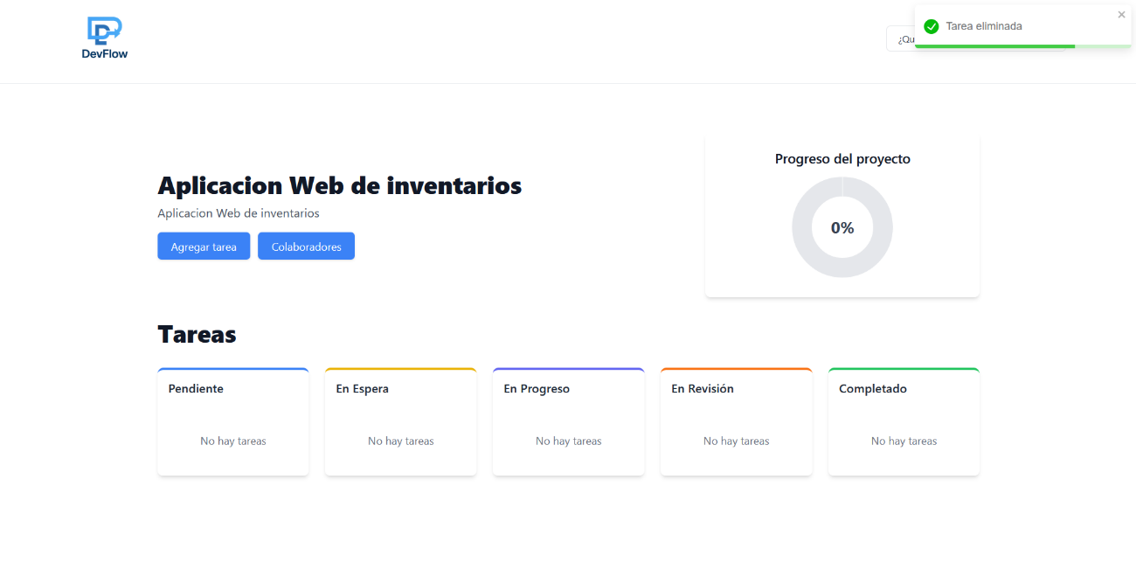También puede eliminar tareas si es necesario dando clic en la opción **Eliminar tarea**.

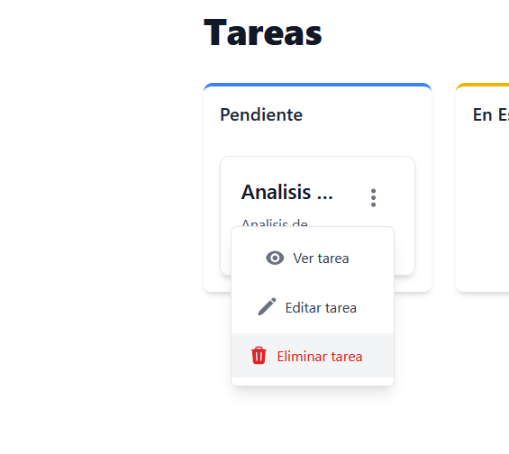

**Gestión de colaboradores:**

* En el botón "Colaboradores", el administrador verá dos botones: uno de ellos es "Agregar colaborador".



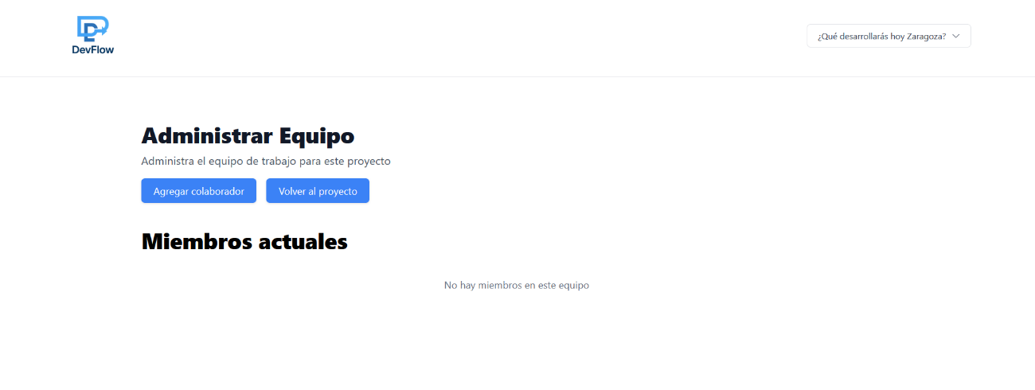

* Al hacer clic, se abrirá una ventana emergente donde debe ingresar el correo del colaborador.

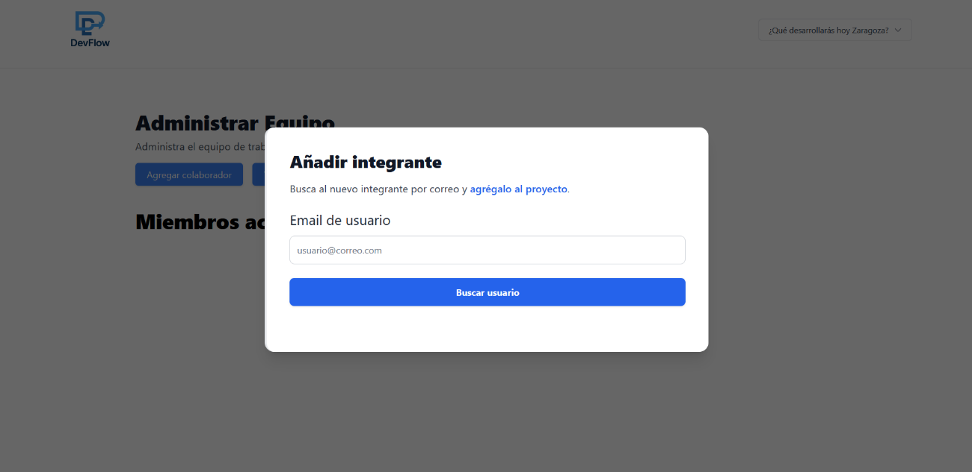

* Si el usuario existe, se mostrará su información con un botón para confirmar.

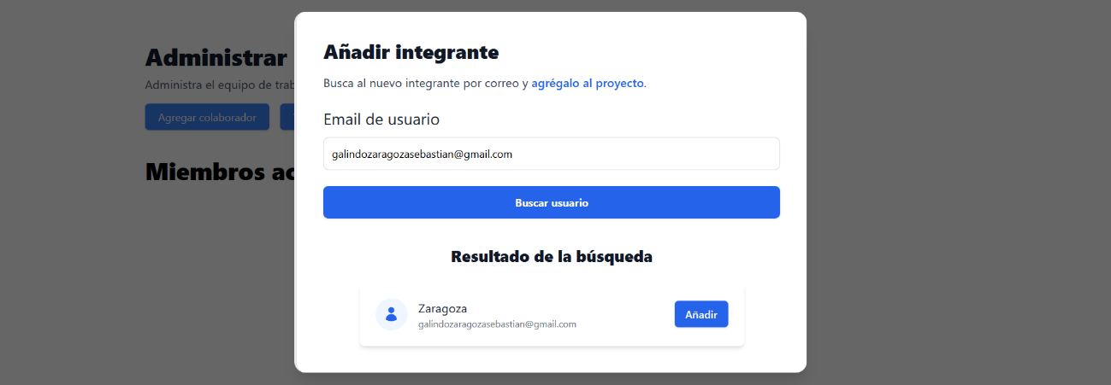

* 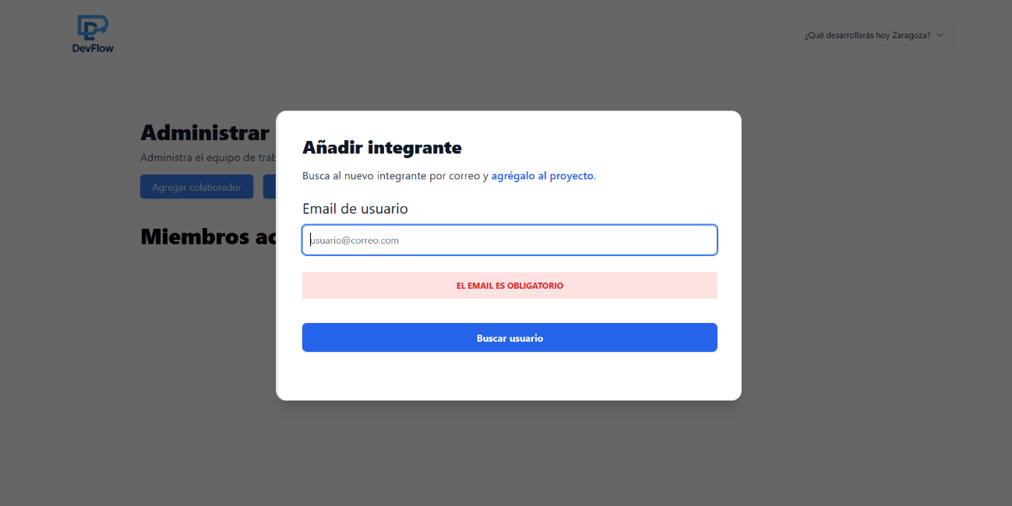Si no existe o el campo está vacío, se notificará.
* 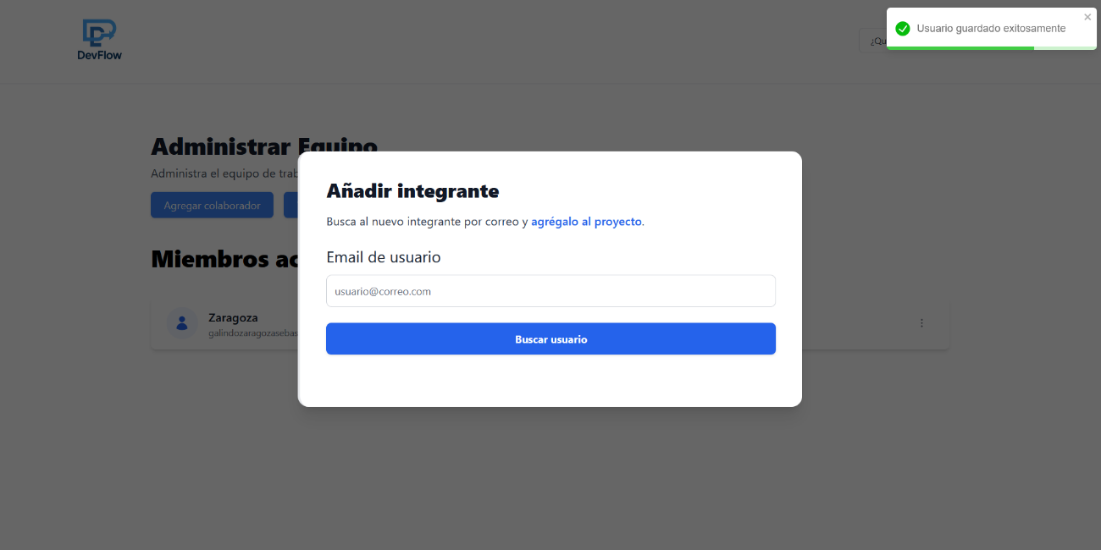Al agregar correctamente al colaborador, se le enviará un correo electrónico notificándole su participación en el proyecto.

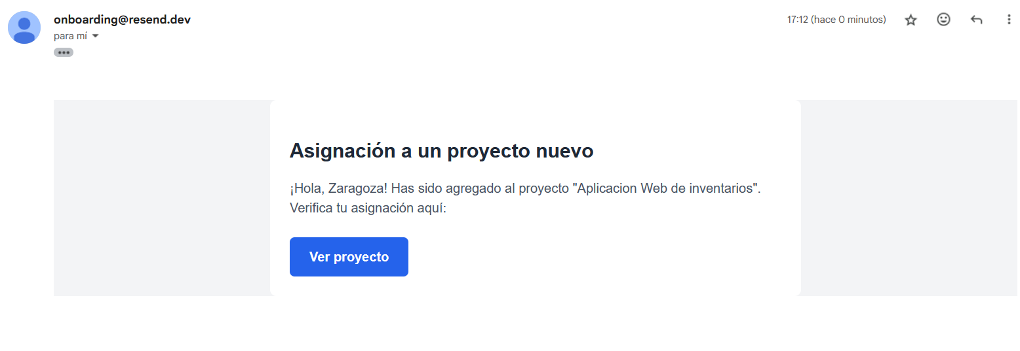

# Funcionalidades de colaboradores y administrador (visión general de tareas)

* Los colaboradores no pueden ver los botones de "Agregar tarea" ni "Colaboradores".

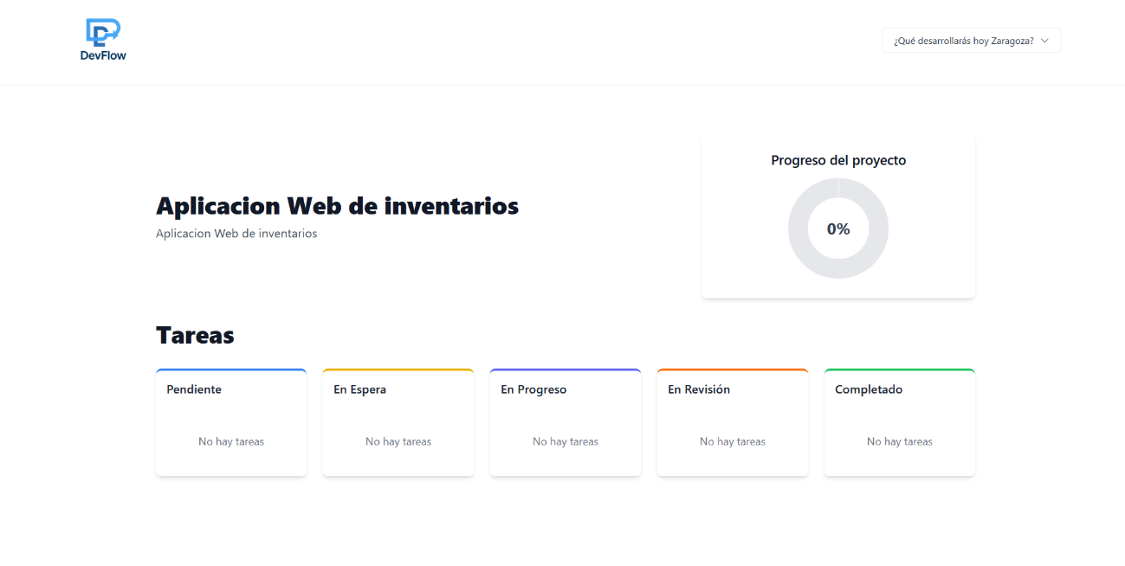

* **Ambos roles (colaborador y administrador) pueden:**
  + **Visualizar las tareas del proyecto (a dar clic en la tarea o en la opción de Ver tarea).**
  + **Cambiar el estado de una tarea.**
  + **Agregar notas a una tarea.**

**Vista de tarea incluye:**

* Nombre de la tarea.
* Fecha de creación y modificación.
* Descripción.
* Información del colaborador asignado (rol, nombre y email).
* Dependencias:
  + Si no existen, aparecerá como "Sin dependencias".
  + Si existen y la tarea dependiente no ha sido completada, no se podrá cambiar el estado ni agregar notas hasta que la tarea dependiente sea completada. Si no, se podrán hacer cambios.
  + Se mostrarán mensajes según corresponda.

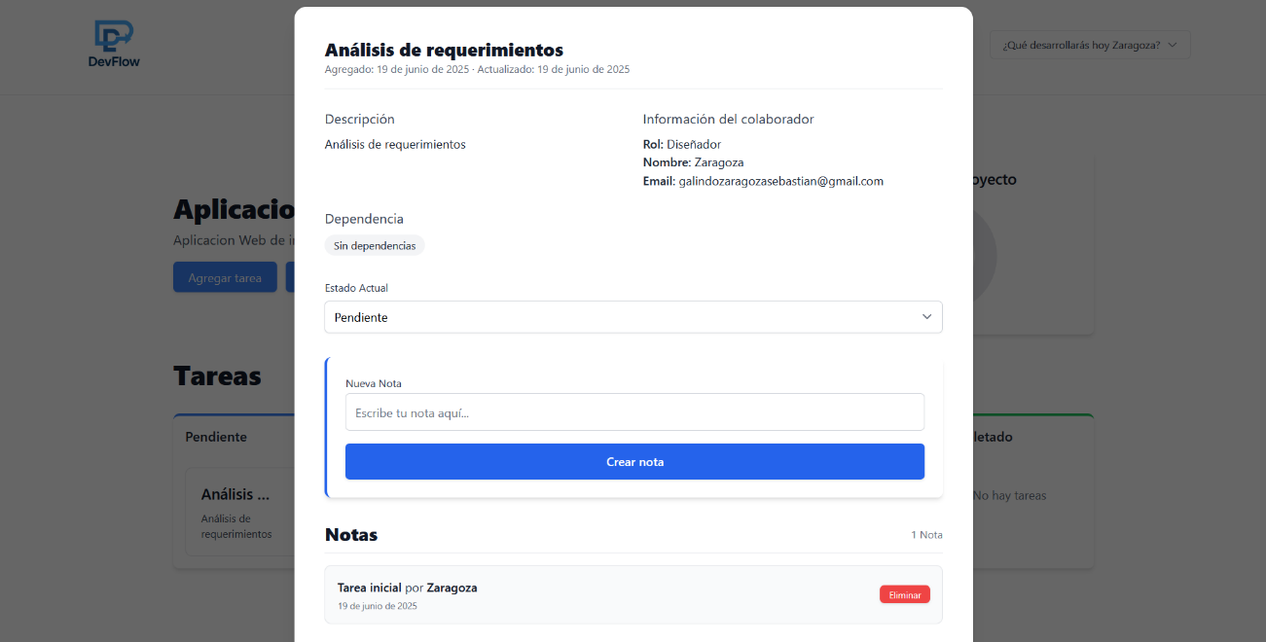

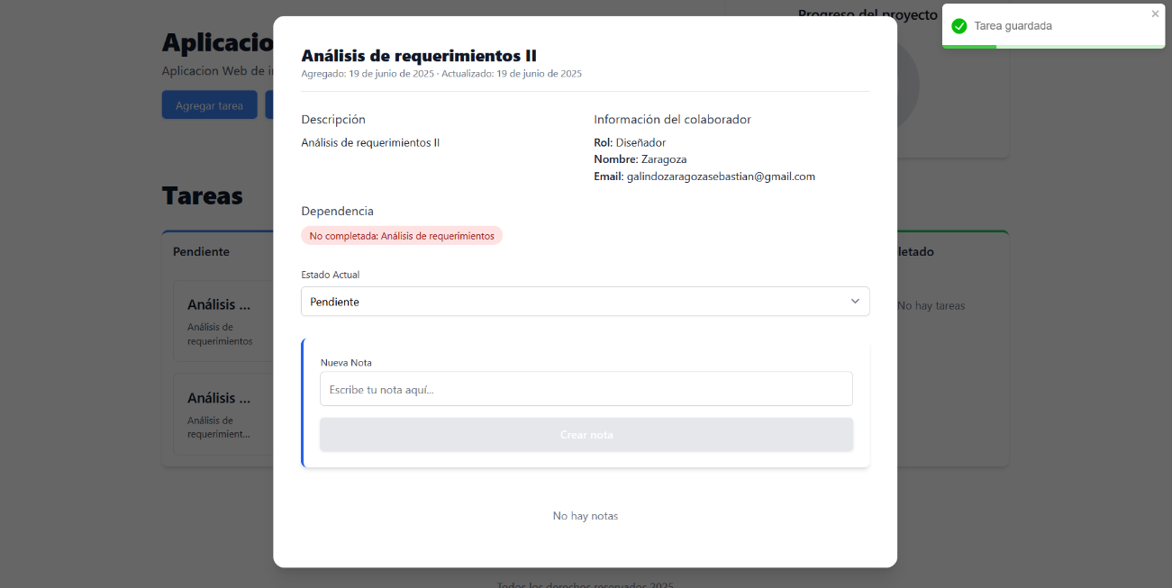

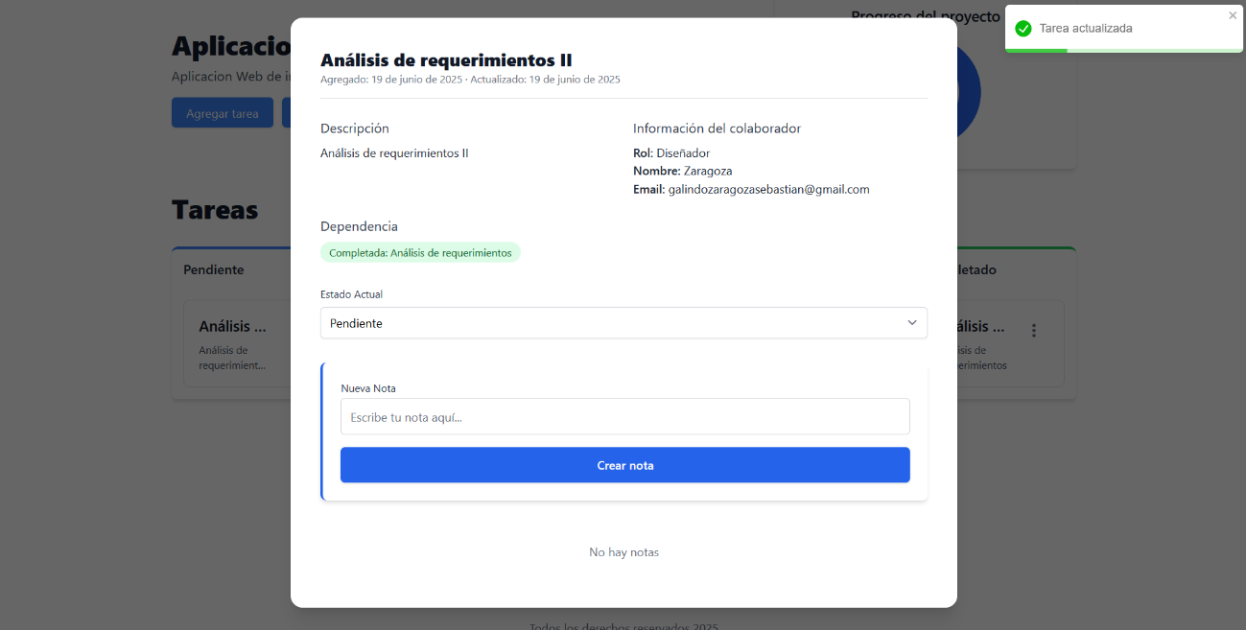

**Estado y progreso:**

* Los estados de tarea disponibles son:
  + **Pendiente - 0%**
  + **En espera - 25%**
  + **En progreso - 50%**
  + **En revisión - 75%**
  + **Completado - 100%**
* Al cambiar el estado:
  + Se registra en el "Historial de cambios" (quién cambió y a qué estado).
  + Se actualiza automáticamente el progreso de la tarea.
  + 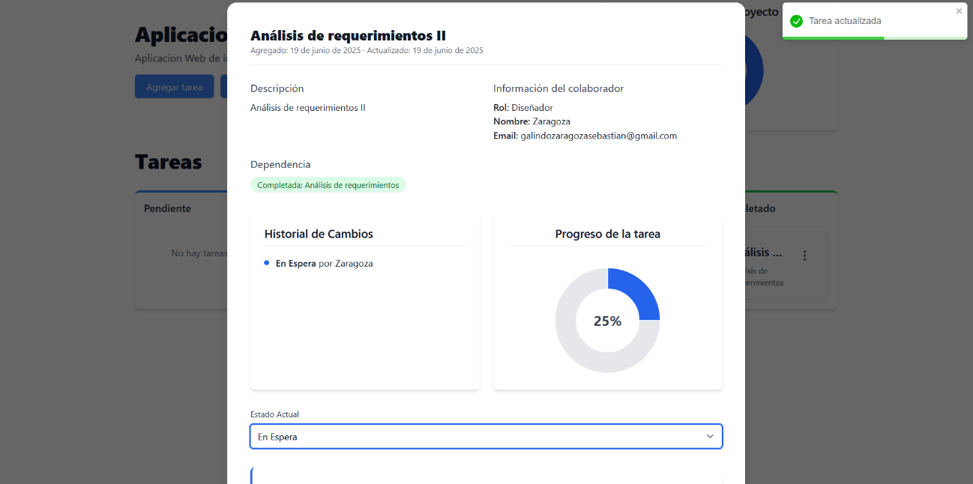También se actualiza el progreso general del proyecto.

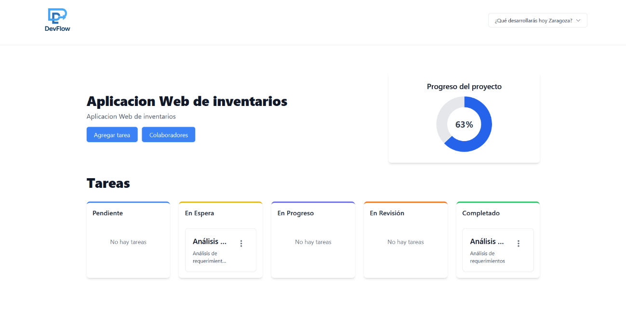

**Notas:**

* Las notas pueden eliminarse solo si fuiste el autor.

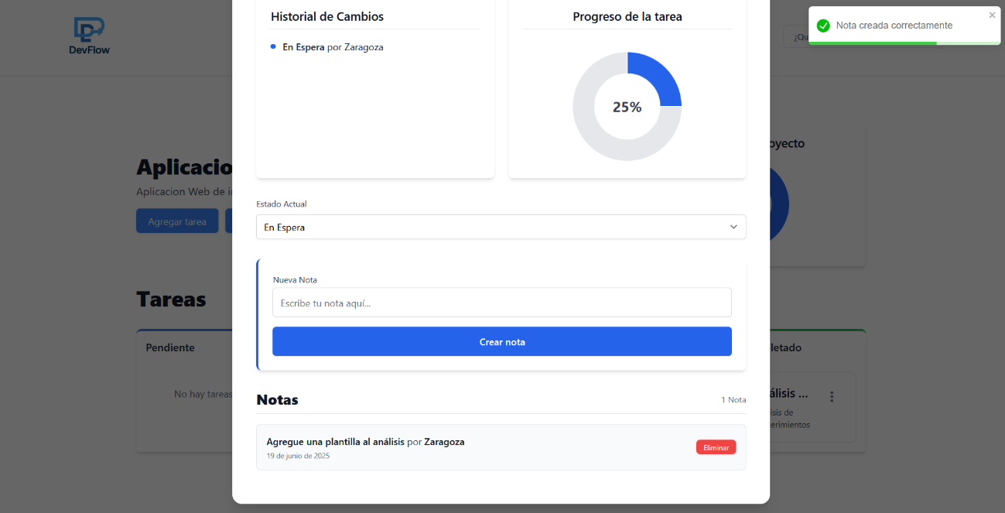

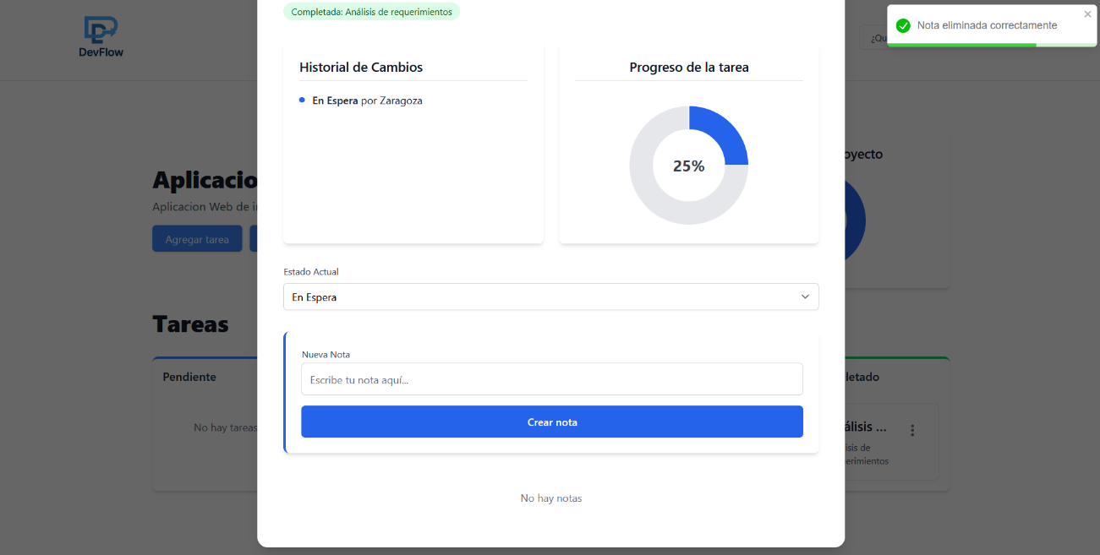

* 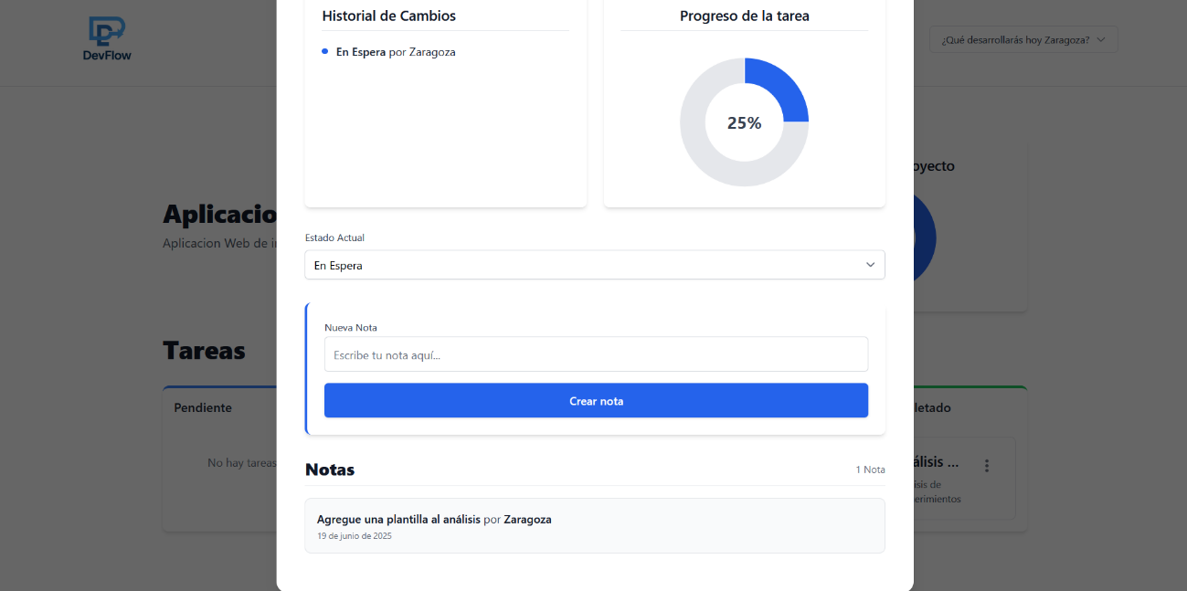Si no eres el autor, solo puedes verlas.

# Información del usuario y cambio de contraseñas

Al iniciar sesión, cualquier usuario puede abrir el menú superior derecho y verá tres opciones:

* Mi perfil.
* Mis proyectos.
* Cerrar sesión.

**Mi perfil:**

* Al hacer clic en “Mi perfil” se abre un formulario con dos pestañas:

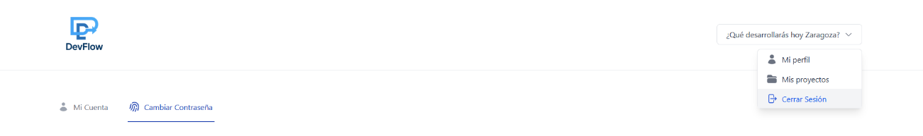

**Mi cuenta:**

* Muestra el nombre y el correo electrónico actuales.
* Para cambiar el nombre, basta con editar el campo “Nombre” y guardar.
* Para cambiar el correo electrónico, al editar el sistema verifica que el nuevo correo no exista ya en otra cuenta.
* Si el correo ya está registrado, se muestra un mensaje de error y no guarda.
* Si es válido, actualiza el correo y muestra mensaje de éxito.

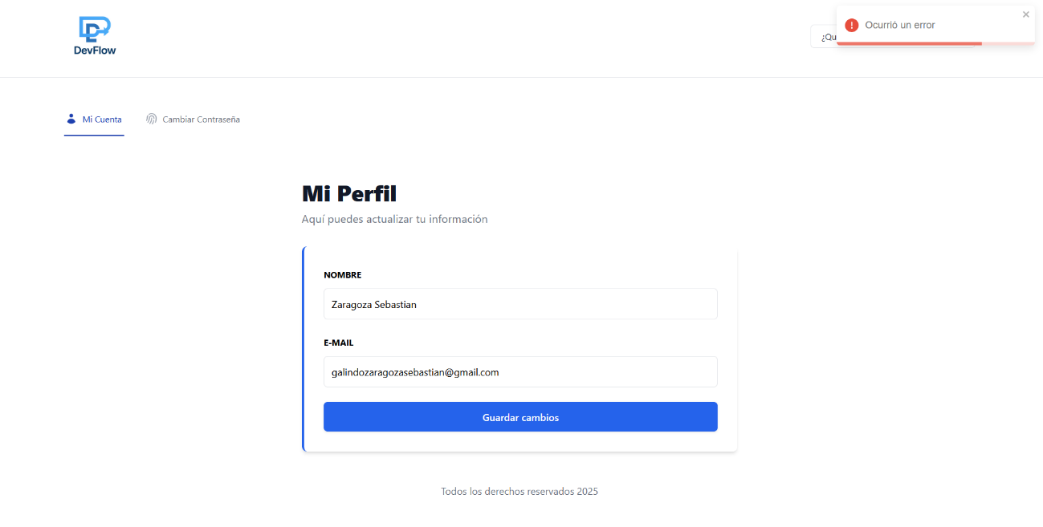

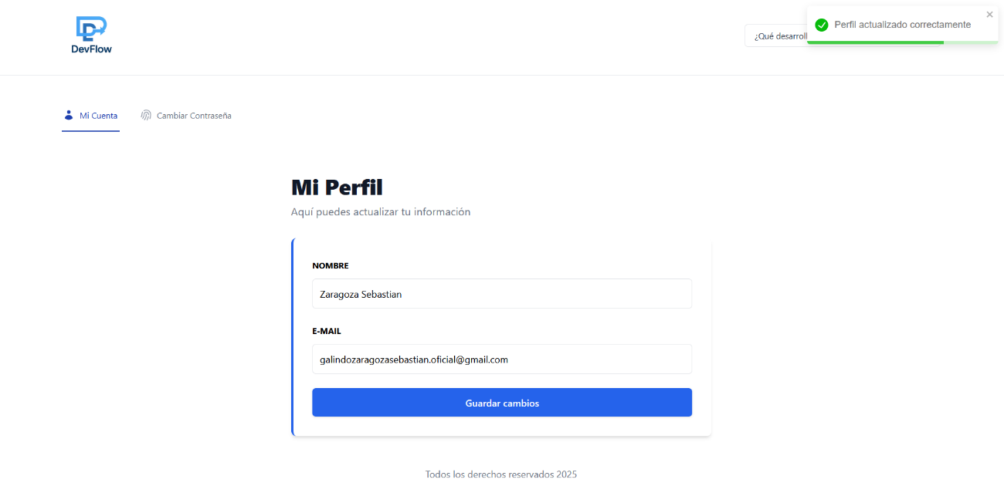

**Cambiar contraseña:**

* Campos obligatorios:
  1. Contraseña actual.
  2. Nueva contraseña.
  3. Confirmación de la nueva contraseña.

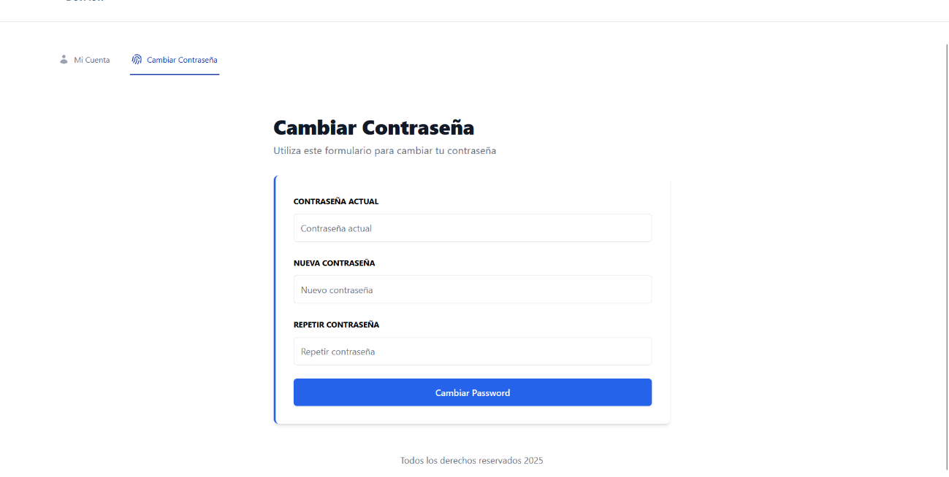

**Confirmación de nueva contraseña:**

* 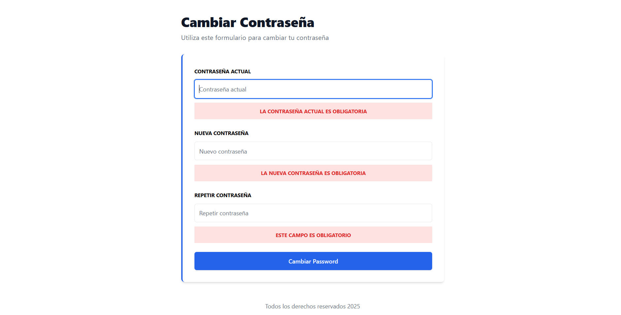Ningún campo puede quedar vacío.
* La contraseña actual debe coincidir con la registrada; si no, muestra un error.

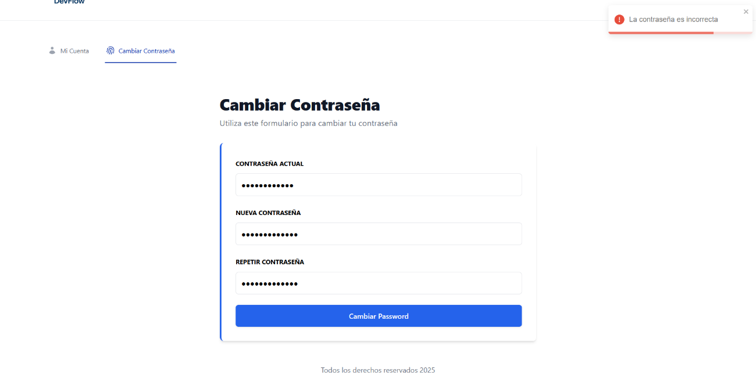

* 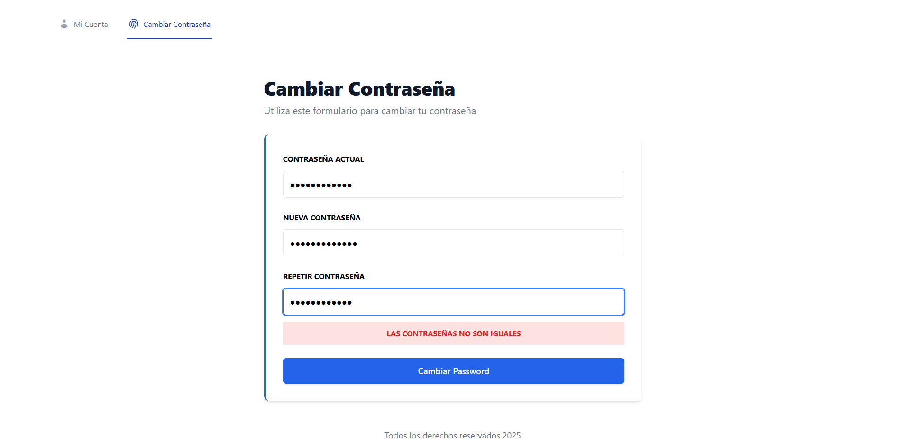La nueva contraseña y su confirmación deben coincidir; si no, muestra un error.
* 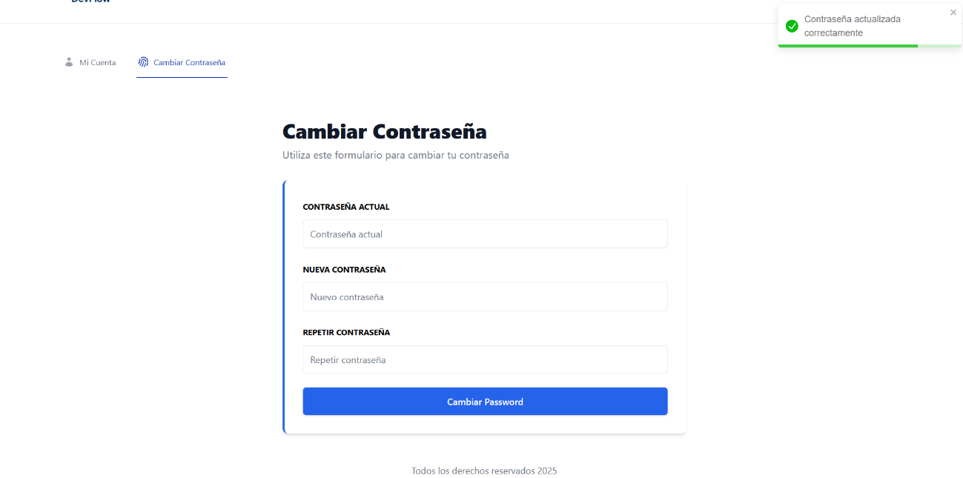Si pasa todas las validaciones, actualiza la contraseña y confirma el cambio.

**Mis proyectos:**  
Al hacer clic en “Mis proyectos” se redirige a la pantalla principal, donde el usuario ve:

* Los proyectos en los que es administrador.
* Los proyectos en los que es colaborador.

**Cerrar sesión:**  
Al elegir “Cerrar sesión” se termina la sesión actual y se regresa a la pantalla de inicio de sesión.

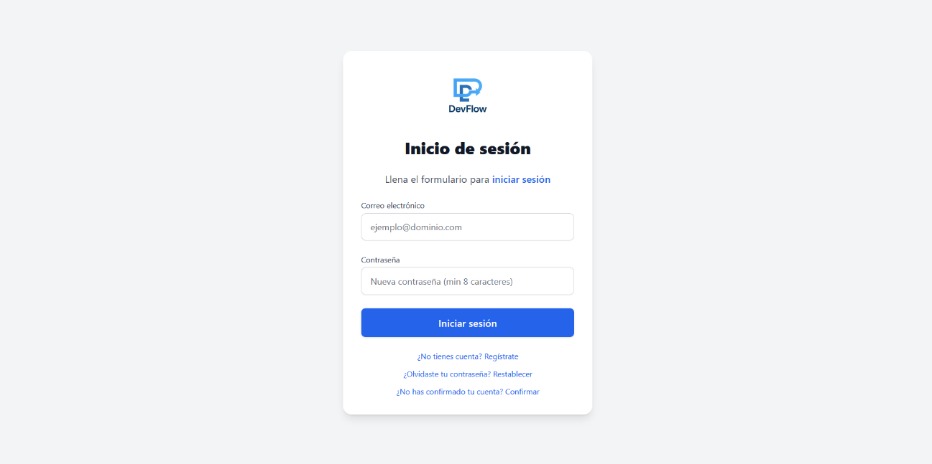

# Errores

* En caso de presentar errores, se mostrarán las notificaciones correspondientes.
* 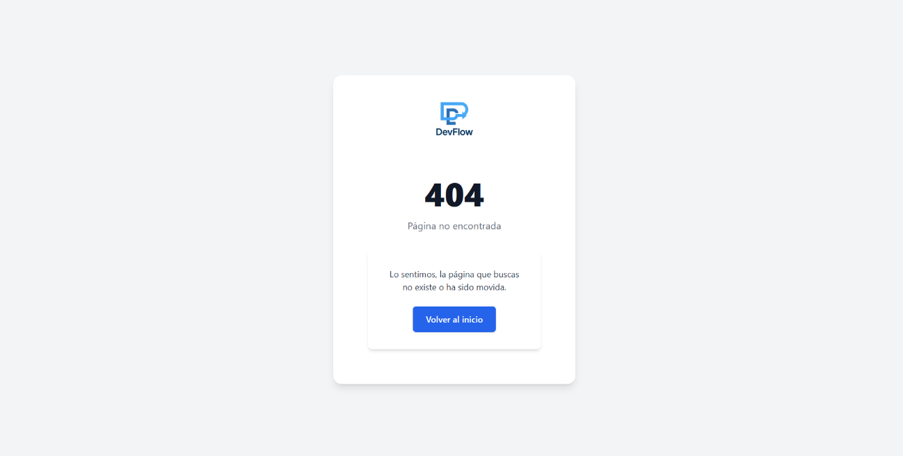En caso de que el sistema invalide alguna URL o que los datos sean inválidos, se mostrará una ventana de error 404.

# Conclusión

Con esta guía, cualquier usuario de la plataforma podrá acceder de forma sencilla a todas las funcionalidades principales: iniciar sesión, gestionar su perfil y contraseña, navegar entre proyectos propios y compartidos, y cerrar sesión de manera segura. Además, los administradores cuentan con herramientas para crear, editar y eliminar proyectos y tareas, asignar colaboradores y controlar el progreso mediante estados y dependencias. Los colaboradores, por su parte, pueden actualizar el estado de las tareas asignadas y añadir notas. Gracias a este manual, el flujo de trabajo queda claro y documentado paso a paso; si surge cualquier duda o inconveniente, el usuario podrá consultar las capturas y descripciones aquí incluidas para resolverla rápidamente.